АВТОМАТИЗИРОВАННАЯ ИНФОРМАЦИОННАЯ СИСТЕМА ГОСУДАРСТВЕННЫХ И МУНИЦИПАЛЬНЫХ ПЛАТЕЖЕЙ "ГМП-ЭКСПРЕСС "
Руководство Финансового администратора ХХХХХХХХ.425520.003.ИЗ.02

Оглавление
1. Введение 3
1.1. О Системе 3
1.2. О руководстве 4
1.3. Термины и определения 4
2. Начало работы с Системой 7
3. Интерфейс Системы 8
3.1. Общий вид и элементы управления 8
3.1.1. Зона заголовка 8
3.1.1.1 Индикатор доступности ГИС ГМП 9
3.1.1.2 Элемент управления сеансом пользователя 9
3.1.1.3 Список журналов 9
3.1.2. Зона журналов 10
3.1.2.1 Фильтрация записей журналов 11
3.1.2.2 Выбор записей журналов 13
3.1.3. Виды управляющих элементов 13
4. Журналы Финансового Администратора Системы 15
4.1. Справочники 15
4.1.1. Организационная структура 15
4.1.2. Сотрудники 20
4.1.3. Услуги 22
4.1.4. Иные доходы 29
4.2. Статистика 30
4.3. Журнал операций 32
4.4. Начисления 34
4.4.1. Элементы управления в журнале начислений 37
4.5. Платежи 37
4.5.1. Элементы управления в журнале платежей 38
4.6. Сообщения 39
4.7. Новости 42
5. Объекты Системы 46
5.1. Карточка подразделения 46
5.1.1. Создание карточки подразделения 47
5.1.2. Карточка подразделения в режиме просмотра 58
5.1.3. Карточка подразделения в режиме редактирования 64
5.2. Карточка сотрудника 69
5.2.1. Создание карточки сотрудника 69
5.2.2. Карточка сотрудника в режиме просмотра 73
5.2.3. Карточка сотрудника в режиме редактирования 75
5.3. Карточка услуги 76
5.3.1. Создание карточки услуги 76
5.3.2. Карточка услуги в режиме просмотра 81
5.3.3. Карточка услуги в режиме редактирования 84
5.4. Карточка иного дохода 84
5.5. Назначение и отмена услуг в подразделении 84
5.6. Назначение реквизитов услуги в подразделении 86
5.7. Карточка начисления 89
5.8. Карточка платежа 92

Введение

О Системе
Автоматизированная информационная система государственных и муниципальных платежей "ГМП-Экспресс " (далее – Система) автоматизирует процессы взаимодействия Участников при оказании ими информационных услуг по учету начислений и фактов оплаты в соответствии с действующими процедурами взаимодействия организаций-поставщиков услуг с физическими и юридическими лицами, а именно: размещения и получения информации об уплате физическими и юридическими лицами платежей за оказание государственных и муниципальных услуг, услуг указанных в части 3 статьи 1 и части 1 статьи 9 Федерального закона от 27 июля 2010 г. № 210-ФЗ, платежей, являющихся источниками формирования доходов бюджетов бюджетной системы Российской Федерации.
Пользователям системы предоставляются полномочия в соответствии с определенными ролями:
      - Администратор Системы
      - Финансовый Администратор Системы
      - Финансовый Оператор Системы
      - Оператор Системы
      - Оператор Запросов

Доступ к информации в Системе предоставляется с учетом роли пользователя в разрезе Участника и структурного подразделения Участника.
Пользователю могут быть назначены одна или несколько ролей в разрезе одного или множества Участников, или их структурных подразделений независимо от организационно-штатной принадлежности пользователя к Участнику или его структурному подразделению.

О руководстве
Настоящее руководство содержит инструкции для Финансового Администратора Системы по работе в Системе.
Финансовый Администратор Системы выполняет:
- регистрацию исполнителей Участника (ввод учетных данных пользователей) и назначение роли Оператор и Финансовый оператор;
- заполнение и актуализацию организационной структуры Участника;
- поддержку реестров услуг (импорт из РГУ) и функций в Системе в актуальном состоянии.
- формирование реестра функций, исполняемых Участником;
- ввод банковских реквизитов АН;
- назначение соответствия банковских реквизитов услугам и функциям, добавление стоимости услуги, функции;
- установку связи простых услуг;
- мониторинг журналов операций.

Термины и определения

В рамках настоящего документа используются следующие сокращения, термины и определения:
ЕСМЭВ – единая система межведомственного электронного взаимодействия;
РГУ – региональная информационная система «Реестр государственных и муниципальных услуг (функций)»;
ЕПГУ – федеральная государственная информационная система «Единый портал государственных и муниципальных услуг (функций)»;
РПГУ – региональная информационная система «Портал государственных и муниципальных услуг (функций)»;
РАИС МФЦ – Региональная автоматизированная информационная система поддержки деятельности многофункциональных центров предоставления государственных и муниципальных услуг;
ЕСИА – федеральная государственная информационная система «Единая система идентификации и аутентификации в инфраструктуре, обеспечивающей информационно-технологическое взаимодействие информационных систем, используемых для предоставления государственных и муниципальных услуг в электронной форме»;
ГИС ГМП – государственная информационная система о государственных и муниципальных платежах, предназначенная для размещения и получения информации об уплате физическими и юридическими лицами платежей за оказание государственных и муниципальных услуг, услуг, указанных в части 3 статьи 1 и части 1 статьи 9 Федерального закона от 27 июля 2010 г. № 210-ФЗ, платежей, являющихся источниками формирования доходов бюджетов бюджетной системы Российской Федерации, а также иных платежей, в случаях, предусмотренных федеральными законами;
Участники Системы – администраторы доходов бюджета (государственные (муниципальные) бюджетные и автономные учреждения (далее - администраторы начислений, главные администраторы начислений), органы местного самоуправления, оператор регионального портала государственных и муниципальных услуг (функций), многофункциональный центр предоставления государственных и муниципальных услуг, подключенные к Системе и использующие возможности Системы для взаимодействия с ГИС ГМП;
АН – администраторы начислений;
ГАН – главный администратор начислений;
Пользователи Системы – уполномоченные сотрудники Участников Системы.
УИН – уникальный идентификатор начисления, позволяющий точно идентифицировать запись о начислении в ГИС ГМП;
ВИС – ведомственная информационная система;
ЭП – электронная подпись;
ЭП-СП – электронная подпись, формируемая от имени должностного лица органа власти, участвующего в межведомственном взаимодействии при оказании государственных или муниципальных услуг;
ЭП-ОВ – электронная подпись органа власти, участвующего в межведомственном взаимодействии при оказании государственных или муниципальных услуг;
БД – база данных.

Начало работы с Системой
Запустить браузер (MS Explorer, Chrome, Firefox).
Для входа в Систему с использованием имени и пароля в полях «Логин» и «Пароль» необходимо ввести соответствующие значения.
Для входа в Систему с использованием электронной подписи пользователю необходимо выбрать соответствующий способ авторизации и нажать кнопку «Войти».
Авторизация в Системе также возможна с использованием единой системы идентификации и аутентификации (ЕСИА). ЕСИА обеспечивает санкционированный доступ участников информационного взаимодействия (граждан-заявителей и должностных лиц органов исполнительной власти) к информации, содержащейся в государственных информационных системах и иных информационных системах.
Для входа в Систему с использованием ЕСИА пользователю необходимо выбрать соответствующий способ авторизации и нажать кнопку «Войти».

Интерфейс Системы

Общий вид и элементы управления
После успешного входа в Систему в браузере отображается рабочее окно Финансового Администратора (см. рис. 1).
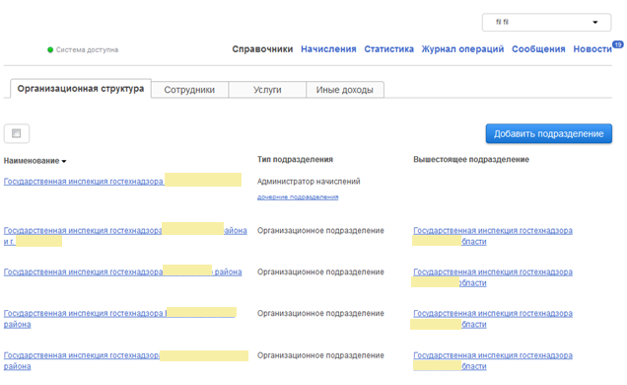
2
1
Рис. 1. Общий вид основного рабочего окна Финансового Администратора
Основное рабочее окно разделено на следующие функциональные зоны:
- Зона заголовка;
- Зона журналов.

Зона заголовка
Зона заголовка содержит следующие элементы:
- Индикатор (цветовая пиктограмма) доступности ГИС ГМП;
- Элемент управления сеансом пользователя;
- Список журналов.

3.1.1.1 Индикатор доступности ГИС ГМП
Индикатор доступности ГИС ГМП предназначен для информирования пользователя о возможности обмена данными с ГИС ГМП:
Система доступна. Возможен обмен данными с ГИС ГМП (отправка начислений, запрос статуса квитирования и получение квитанций).
Система доступна с ограничениями. Обмен данными с ГИС ГМП невозможен по причине плановой (штатной) блокировки обмена данными с ГИС ГМП обслуживающим персоналом Системы для проведения регламентных работ.
Система недоступна. Обмен данными с ГИС ГМП невозможен из-за возникновения проблем с ГИС ГМП/РСМЭВ по не зависящим от обслуживающего персонала Системы причинам.

Статус индикатора доступности изменяется автоматически, при этом пользователям Системы направляется соответствующее уведомление по электронной почте. Администратор Системы и Финансовый Администратор также имеют возможность уведомить пользователей об изменении статуса доступности ГИС ГМП с помощью новостей и индивидуальных сообщений.

3.1.1.2 Элемент управления сеансом пользователя
Представляет собой элемент управления типа «кнопка-меню», отображающий ФИО пользователя Системы, содержит меню:
- Сменить роль. Позволяет пользователю работать в Системе с использованием другой роли, если таковая была ему назначена.
- Редактировать личные данные. Позволяет пользователю открыть карточку с личными данными для просмотра или изменения.
- Выход. Завершение сеанса работы с Системой.

3.1.1.3 Список журналов
Финансовому Администратору Системы доступны журналы следующих видов:
- Справочники. Содержит журналы организационной структуры Участника, перечень сотрудников, услуг/функций и иных доходов;
- Начисления. Содержит список начислений и платежей;
- Статистика. Содержит сводную информацию о начислениях Участника за период времени, сгруппированную по различным критериям;
- Журнал операций. Содержит информацию об операциях пользователей, связанных как с взаимодействием Системы с ГИС ГМП, так и с модификацией данных самой Системы;
- Сообщения. Содержит список сообщений, отправленных и полученных пользователем. Дополнительный индикатор содержит информацию о количестве новых входящих сообщений;
- Новости. Содержит список новостей, полученных пользователем. Дополнительный индикатор содержит информацию о количестве не прочитанных новостей.

Подробная информация о каждом журнале приведена в разделе 4 данного Руководства.
Переход к одному из журналов осуществляется нажатием левой клавиши манипулятора «мышь».
Список журналов также доступен в нижней части зоны журналов.

Зона журналов
В зоне журналов отображаются информационные объекты – записи соответствующего типа (подразделения, сотрудники, услуги, начисления, платежи, сообщения, новости), а также элементы управления.
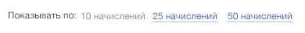
Записи отображаются в журналах постранично, порциями по 10 (по умолчанию), 25 или 50 элементов.
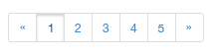
Навигатор позволяет перейти на следующую, предыдущую, первую страницу журнала либо следующую порцию страниц.

3.1.2.1 Фильтрация записей журналов
Записи в журналах могут быть отфильтрованы по значениям одного или нескольких атрибутов (столбцов).
Для фильтрации необходимо:
- Нажать левой клавишей манипулятора «мышь» на заголовке соответствующего столбца;
- Ввести в появившемся поле текстовый фрагмент (см. рис. 2) или выбрать интервал дат (см. рис. 3), по которому будет осуществляться фильтрация;
- Подтвердить фильтрацию нажатием на клавиатуре клавиши Enter.
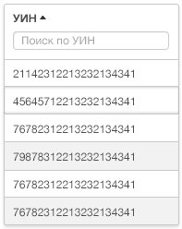
Рис.2. Ввод текстового фильтра записей журналов

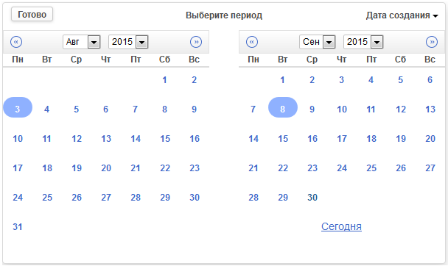
Рис.3. Ввод интервала дат для фильтрации записей журналов

Заголовки столбцов, по которым выполнена фильтрация, отображаются в виде «вжатых» (см. Рис. 4)
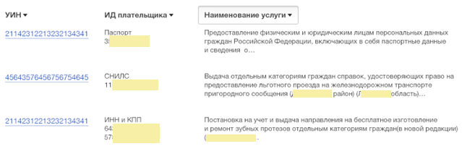
Рис. 4 Фильтрация записей журналов

Для отмены фильтрации необходимо нажать на «вжатом» заголовке столбца (см. Рис. 5).
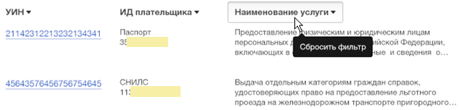
Рис.5 Отмена фильтрации

3.1.2.2 Выбор записей журналов

Выбор одной или нескольких записей журнала осуществляется нажатием левой клавиши манипулятора «мышь». Повторное нажатие на выбранной записи отменяет сделанный выбор.
Не выбранные записи отображаются в журнале на белом фоне, выбранные – на бежевом (см. Рис. 6).
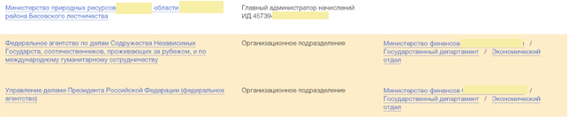
Рис.6 Выбор записей в журнале

Виды управляющих элементов

Система использует следующие виды управляющих элементов:
- Кнопка-текст, например: . Нажатие на кнопку приводит к выполнению соответствующего действия;
- Кнопка-пиктограмма, например: . Нажатие на кнопку приводит к удалению выделенной записи;
- Кнопка-флаг . В журналах используется для выбора всех записей; в карточках объектов (например, подразделения) используется в качестве атрибута (признака);
- Инструкция. Позволяет открыть инструкцию;
- Ссылка, например: . Используется для выполнения соответствующего действия, а также для перехода на другую страницу (окно) Системы;
- Выбор значения из списка; например, выбор типа счета ; Используется для выбора из ограниченного списка значений;

- Выбор значения из справочника; Например,
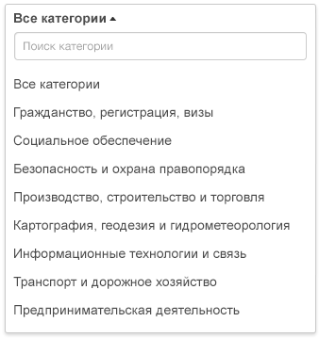

Используется для выбора из большого количества записей справочника. При вводе текста доступными будут являться только соответствующие справочные данные.

Журналы Финансового Администратора Системы

Справочники
Раздел «Справочники» содержит журналы:
- Организационная структура;
- Сотрудники;
- Услуги;
- Иные доходы.

Организационная структура
Журнал справочника организационной структуры представляет собой список подразделений Участника, Финансовым Администратором которого является пользователь.
Администратор Системы создает запись Участника и назначает в нем сотрудника на роль Финансового Администратора, после чего эта запись становится доступна пользователю, назначенному на эту роль, в журнале организационной структуры.
Финансовый Администратор осуществляет заполнение определенных атрибутов Участника, не заполненных Администратором Системы, в соответствии со своими полномочиями, а также имеет возможность сформировать перечень подразделений Участника при необходимости распределения услуг/функций по подразделениям и увязки банковских реквизитов.
Переход к журналу организационной структуры осуществляется нажатием левой клавиши манипулятора «мышь» на соответствующем пункте в списке журналов (см. п. 3.1.1.3).
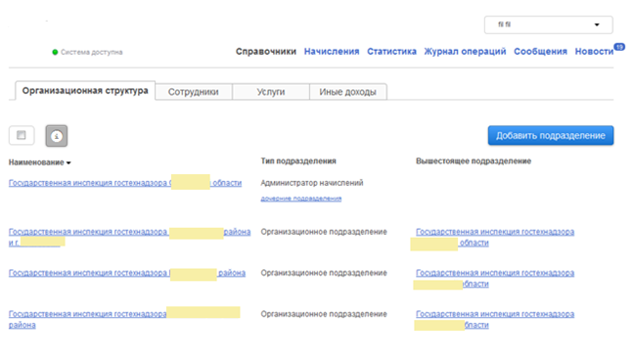
Рис. 7. Журнал организационной структуры
Первой записью журнала организационной структуры является запись Участника.
Журнал организационной структуры (см. рис.7) содержит следующие атрибуты:
- Наименование. Наименование подразделения представляет собой ссылку, нажатием левой клавиши мыши производится переход в карточку соответствующего подразделения (в режиме чтения);
- Тип подразделения. Различают следующие типы подразделений: «Администратор начислений», «Главный Администратор начислений», «Организационное подразделение». Подробнее о типах подразделений см. п. 5.1. Если подразделение является вышестоящим по отношению к другим подразделениям, то по ссылке «Дочерние подразделения» можно перейти к списку его дочерних подразделений;
- Вышестоящее подразделение. Представляет собой цепочку подразделений, отражающую организационную, территориальную или функциональную иерархию. Каждое из наименований вышестоящих подразделений является ссылкой, нажатием левой клавиши мыши производится переход в карточку соответствующего вышестоящего подразделения (в режиме чтения);
В ячейке журнала отображается не более 100 символов. Если содержимое ячейки не может быть отображено на экране полностью, то при наведении на нем указателя мыши оно отображается в виде подсказки.
Фильтрация записей журнала возможна по наименованию подразделения. Подробнее о фильтрации см. п.3.1.2.1.

4.1.1.2 Навигация по иерархии подразделений
Навигация по иерархии подразделений осуществляется с помощью следующих элементов управления:
- Переход к списку дочерних подразделений (на уровень вниз относительно данного подразделения) осуществляется по ссылке в столбце «Тип подразделения». При этом журнал фильтруется - отображаются только дочерние подразделения;
- Переход на вышестоящий уровень иерархии (на уровень вверх относительно данного подразделения). Переход на предыдущий уровень осуществляется нажатием на кнопку «Назад» в браузере (в зависимости от используемого браузера это может быть, например, кнопка ). Если же пользователь выполнил переход к списку дочерних подразделений более одного раза, то в верхней части журнала отображается последовательность таких переходов (см. рис. 8), и пользователь может перейти на нужный вышестоящий уровень нажатием на соответствующий элемент последовательности;
- Открытие карточки одного из вышестоящих подразделений (относительно данного) осуществляется по одной из ссылок в столбце «Вышестоящее подразделение»,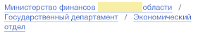. При этом карточка соответствующего подразделения открывается в режиме чтения.
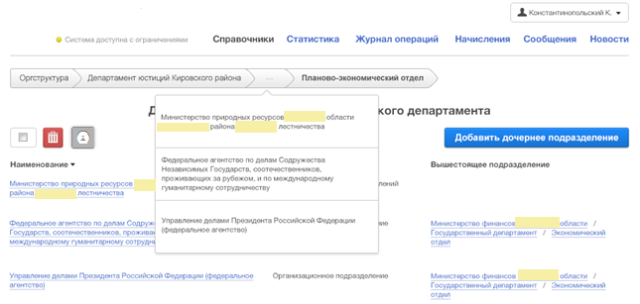
Рис. 8. Переход на вышестоящие уровни иерархии подразделений.
4.1.1.3 Элементы управления
Журнал организационной структуры содержит следующие элементы управления:
- Добавить подразделение.  Позволяет добавить подразделение на текущий уровень иерархии. Кнопка доступна, если в журнале не выбрано ни одной записи. Подробнее о выборе записей в журнале см. п.3.1.2.2.
- Добавить дочернее подразделение.  Позволяет добавить дочернее подразделение в выбранное подразделение. Кнопка доступна (см. рис. 9), если в журнале выбрано несколько записей. Подробнее о выборе записей в журнале см. п.3.1.2.2.
- Удалить выбранные подразделения. Позволяет удалить карточку подразделения или выбранных подразделений типа «организационное подразделение». Финансовый Администратор не может удалить карточку Участника (подразделение типа «Администратор начислений» или «Главный Администратор начислений»).
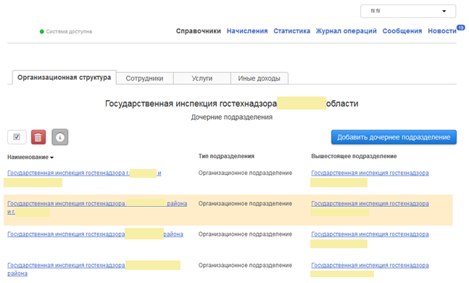
Рис. 9. Добавление дочернего подразделения.

Сотрудники
Журнал сотрудников представляет собой список, содержащий записи о сотрудниках Участника, Финансовым Администратором которого является пользователь, и его подразделений.
Пользователь Системы является сотрудником Участника или одного из его подразделений. При этом пользователю могут быть предоставлены полномочия (назначены роли) в нескольких подразделениях.
Финансовый Администратор выполняет следующие действия:
- создает учетную запись пользователя, заполняя атрибуты соответствующей карточки;
- назначает подразделение, сотрудником которого является пользователь;
- назначает пользователя на роль Финансового Оператора или Оператора Системы в одном или нескольких подразделениях Участника.
Подробная информация о порядке создания учетной записи пользователя, привязке сотрудника к подразделению и назначении ролей приведена в п.5.1 и 5.2.
Переход к журналу сотрудников осуществляется нажатием левой клавиши манипулятора «мышь» на соответствующем пункте в списке журналов (см. п. 3.1.1.3).
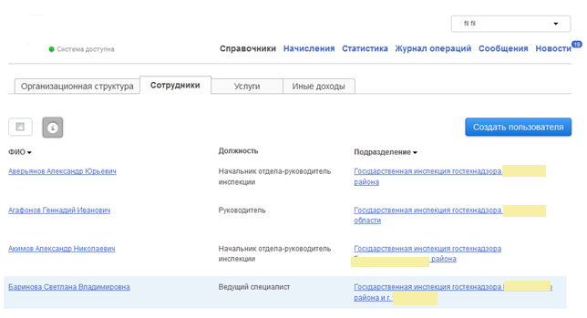
Рис.10. Журнал сотрудников
Журнал сотрудников (см. рис.10) содержит следующие атрибуты:
- ФИО. Фамилия, Имя и Отчество сотрудника представляет собой ссылку, нажатием левой клавиши мыши производится переход в карточку сотрудника (в режиме чтения);
- Должность. Должность сотрудника;
- Подразделение. Наименование подразделения сотрудника. Представляет собой ссылку, нажатием левой клавиши мыши производится переход в карточку подразделения (в режиме чтения).
В ячейке журнала отображается не более 100 символов. Если содержимое ячейки не может быть отображено на экране полностью, то при наведении на нем указателя мыши оно отображается в виде подсказки.
Фильтрация записей журнала возможна по ФИО и подразделению сотрудника. Подробнее о фильтрации см. п.3.1.2.1.

4.1.2.1 Элементы управления
Журнал сотрудников содержит следующие элементы управления:
- Добавить сотрудника.  Позволяет добавить сотрудника Участника или подразделения Участника;
- Удалить выбранных сотрудников. Позволяет удалить карточку сотрудника или выбранных сотрудников. Финансовый Администратор не может удалить свою собственную карточку, созданную Администратором Системы.

Услуги
Журнал услуг представляет собой список, содержащий записи об услугах, функциях и процедурах Участника, Финансовым Администратором которого является пользователь.
Журнал услуг содержит три списка/ макро-фильтра (см. рис. 11):
- Импортированные услуги;
- Созданные услуги;
- Заблокированные услуги.
Рис. 11 Списки журнала услуг.
Каждый список услуг содержит индикатор количества элементов.
Переход к журналу услуг осуществляется нажатием левой клавиши манипулятора «мышь» на соответствующем пункте в списке журналов (см. п. 3.1.1.3).
4.1.3.1 Импортированные услуги
Список импортированных услуг (см. рис. 12) содержит записи об услугах, функциях и процедурах Участника, импортированных из РГУ.
При первом входе в Систему список услуг Участника пуст, для его наполнения Финансовому Администратору необходимо обновить реестр услуг из РГУ (см. п.4.1.2.1).
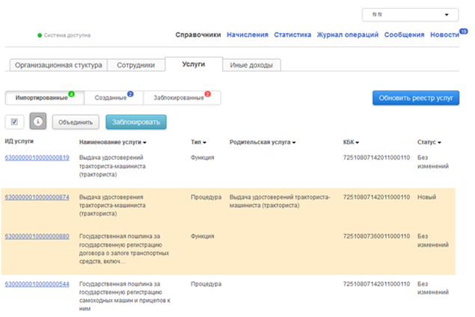
Рис. 12 Список импортированных услуг
Фильтрация услуг возможна по следующим атрибутам:
- Наименование услуги;
- Тип;
- Родительская услуга;
- КБК;
- Статус.
Подробнее о фильтрации см. п.3.1.2.1.
Список импортированных услуг содержит следующие атрибуты:
- ИД услуги. Идентификатор услуги в РГУ. Представляет собой ссылку, нажатием левой клавиши мыши производится переход в карточку услуги (в режиме чтения);
- Наименование услуги. Содержит краткое наименование услуги;
- Тип. Карточка услуги соответствует одному из типов: «услуга», «функция», «процедура», «группа». Подробнее о типах услуг см. п.5.3. Если услуга является родительской, то в столбце отображается дополнительная ссылка на подуслуги , нажатием левой клавиши мыши производится переход к списку дочерних услуг;
- Родительская услуга. Если услуга является дочерней по отношению к другой услуге, то отображается ссылка на родительскую услугу 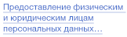, нажатием левой клавиши мыши производится переход в карточку родительской услуги (в режиме чтения);
- КБК. Код бюджетной классификации, указанный в карточке услуги;
- Статус. Характеризует изменение атрибутов услуги в Системе с момента последнего обновления реестра услуг из РГУ и может принимать одно из значений:
- «Новая». Услуга отсутствовала в Системе до обновления реестра услуг из РГУ;
- «Измененная». Атрибуты услуги в Системе были изменены при последнем обновлении реестра услуг из РГУ;
- «Без изменения». Атрибуты услуги в Системе не изменились при последнем обновлении реестра услуг из РГУ;
4.1.3.1.1 Элементы управления
Список импортированных услуг содержит следующие элементы управления:
- Обновить реестр услуг.  Позволяет Финансовому Администратору импортировать услуги Участника из РГУ;
- Заблокировать. 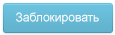 Позволяет заблокировать одну или несколько услуг. Заблокированные услуги недоступны Финансовому Оператору и Оператору Системы. После блокировки услуги доступны Финансовому Администратору в списке заблокированных услуг и могут быть им разблокированы (см. п. 4.1.3.3);
- Объединить. 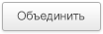 Объединение нескольких услуг позволяет создать дополнительную карточку услуги типа «группа» для использования Финансовым Оператором и Оператором Системы. Карточка «групповой» услуги отображается в списке «Созданные услуги» (см. п.4.1.3.2);
Финансовый Администратор не имеет возможности удалить услугу, импортированную из РГУ, а также создать услугу в журнале импортированных услуг.

4.1.3.2 Созданные услуги
Список созданных услуг (см. рис. 13) содержит записи о функциях и процедурах Участника, отсутствующих в РГУ и созданных в Системе Финансовым Администратором, а также объекты типа «группа услуг» (см. также п. 5.3).
При первом входе в Систему список созданных услуг Участника пуст, для его наполнения Финансовому Администратору необходимо создать необходимое количество записей.
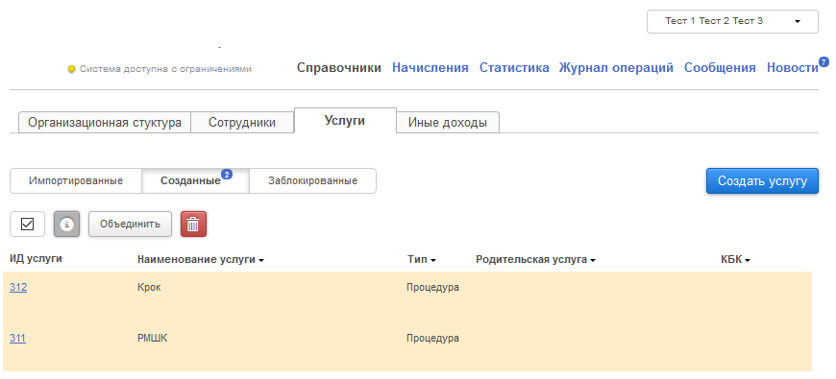
Рис. 13 Список созданных услуг
Фильтрация услуг возможна по любым атрибутам. Подробнее о фильтрации см. п.3.1.2.1.
Список созданных услуг содержит следующие атрибуты:
- ИД услуги. Внутренний идентификатор услуги в Системе. Представляет собой ссылку, нажатием левой клавиши мыши производится переход в карточку услуги (в режиме чтения);
- Наименование услуги. Содержит краткое наименование услуги;
- Тип. Карточка услуги соответствует одному из типов: «функция», «процедура», «группа». Подробнее о типах услуг см. п.5.3. Если услуга является родительской, то в столбце отображается дополнительная ссылка на подуслуги , нажатием левой клавиши мыши производится переход к списку дочерних услуг;
- Родительская услуга. Если услуга является дочерней по отношению к другой услуге, то отображается ссылка на родительскую услугу , нажатием левой клавиши мыши производится переход в карточку родительской услуги (в режиме чтения);
- КБК. Код бюджетной классификации, указанный в карточке услуги.
4.1.3.2.1 Элементы управления
Список созданных услуг содержит следующие элементы управления:
- Создать услугу.  Позволяет Финансовому Администратору создать услугу типа «функция» или «процедура»;
- Заблокировать. Позволяет заблокировать одну или несколько услуг. Заблокированные услуги недоступны Финансовому Оператору и Оператору Системы. После блокировки услуги доступны Финансовому Администратору в списке заблокированных услуг и могут быть им разблокированы (см. п. 4.1.3.3);
- Объединить. Объединение нескольких услуг позволяет создать дополнительную карточку услуги типа «группа» для использования Финансовым Оператором и Оператором Системы;
- Удалить услугу. Позволяет удалить созданную услугу или набор услуг;
4.1.3.3 Заблокированные услуги
Список заблокированных услуг (см. рис. 14) содержит записи об услугах Участника, импортированных из РГУ и созданных в Системе, заблокированных Финансовым Администратором.
При первом входе в Систему список заблокированных услуг Участника пуст. Услуги блокируются и разблокируются по мере необходимости.
Блокировка услуг позволяет сделать их недоступными для использования Финансовым Оператором и Оператором при выполнении ими своих функций в Системе, в частности – при формировании начислений.
Фильтрация услуг возможна по любым атрибутам. Подробнее о фильтрации см. п.3.1.2.1.
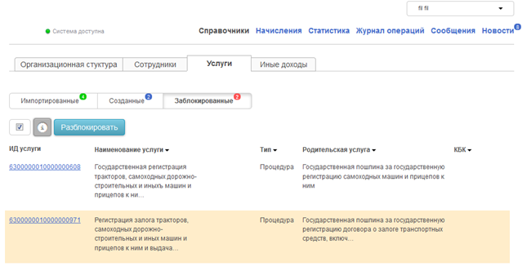
Рис. 14 Список заблокированных услуг
Список атрибутов заблокированных услуг аналогичен списку атрибутов созданных услуг, при этом в столбце «ИД услуги» может содержаться внутренний идентификатор услуги в Системе (для созданных услуг) или идентификатор услуги в РГУ (для импортированных услуг).
- Разблокировать. 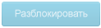 Позволяет разблокировать одну или несколько услуг. Разблокированные услуги становятся доступны Финансовому Оператору и Оператору Системы;

Иные доходы
Журнал иных доходов (см. рис. 15) содержит записи о видах доходов, администрируемых Участником, не связанных с предоставлением государственных и муниципальных услуг и функций.
При первом входе в Систему журнал иных доходов Участника пуст, для его наполнения Финансовому Администратору необходимо создать необходимое количество записей видов иных доходов.
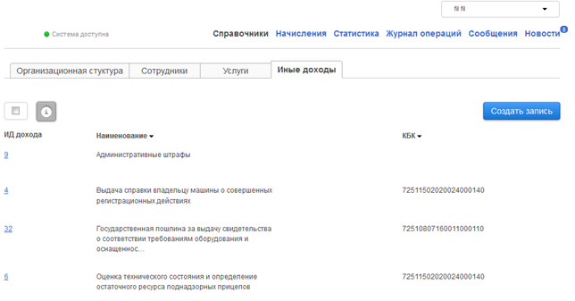
Рис. 15 Журнал иных доходов
Журнал иных доходов содержит следующие атрибуты:
- ИД дохода. Внутренний идентификатор иного дохода в Системе. Представляет собой ссылку, нажатием левой клавиши мыши производится переход в карточку иного дохода (в режиме чтения);
- Наименование. Содержит краткое наименование иного дохода;
- КБК. Код бюджетной классификации, указанный в карточке иного дохода.
Фильтрация иных доходов возможна по атрибутам Наименование и КБК. Подробнее о фильтрации см. п.3.1.2.1.
4.1.4.1 Элементы управления
Журнал иных доходов содержит следующие элементы управления:
- Создать иной доход.  Позволяет Финансовому Администратору создать карточку нового вида иного дохода;
- Удалить. Позволяет удалить созданную карточку или набор карточек иного дохода;

Статистика
Статистика предоставляет Финансовому Администратору информацию о количестве начислений, созданных за период времени, сгруппированную по различным критериям.
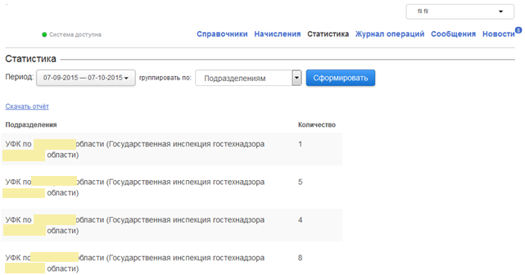
Рис. 16 Статистика
Для формирования статистики по начислениям необходимо:
- Указать период времени, за который собираются данные 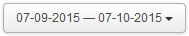. Выбор дат производится в окне, показанном на рис. 17;
- Выбрать из списка один из признаков группировки данных:
- Услуги. Начисления будут сгруппированы по наименованию услуги;
- Операторы. Начисления будут сгруппированы по ФИО создавших их сотрудников;
- Подразделения. Начисления будут сгруппированы по наименованию подразделений, сотрудниками которых были созданы начисления;
- Статусы начислений. Начисления будут сгруппированы по статусам («сохранено», «не оплачено», «оплачено» и т.д.).
- Нажать на кнопку «Сформировать» .
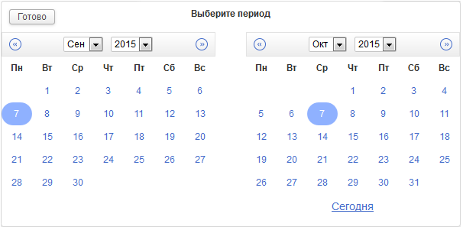
Рис. 17 Выбор интервала дат для формирования статистики
Результатом формирования является таблица (см. рис. 16) с атрибутами:
- Наименование признака, по которому производится группировка начислений (услуга, Оператор, подразделение, статус начисления);
- Количество начислений по данному признаку.
Результат может быть сохранен в файл формата MS Excel с помощью элемента управления .

Журнал операций
Журнал операций содержит информацию об операциях пользователей, связанных с модификацией данных Системы (актуализация справочников, назначение прав доступа и пр.), а также с взаимодействием Системы с ГИС ГМП (импорт начислений, ручное квитирование и пр.).
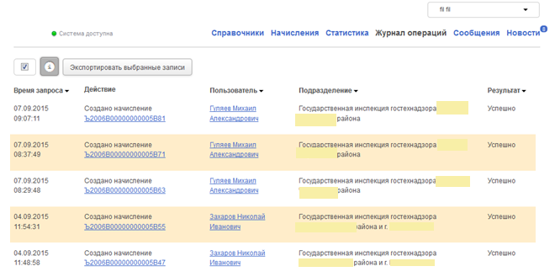
Рис. 18 Журнал операций
Журнал операций содержит следующие атрибуты (см. рис. 18):
- Время запроса. Дата и время выполнения операции;
- Действие. Содержит описание действия, выполненного пользователем, а также ссылку на объект Системы (например, начисление), над которым было выполнено действие. Нажатием на ссылке левой клавиши мыши производится переход в карточку объекта Системы (в режиме чтения);
- Пользователь. ФИО пользователя, выполнившего действие. Представляет собой ссылку, нажатием левой клавиши мыши производится переход в карточку пользователя (в режиме чтения);
- Подразделение. Наименование подразделения пользователя, выполнившего действие;
- Результат. Результат выполнения операции:
- «Успешно». Все запланированные действия завершены без ошибок;
- «Не успешно». В процессе выполнения операции произошла хотя бы одна ошибка. В этом случае по ссылке открывается (или копируется в буфер обмена) информация с расширенной информацией об ошибке.
Фильтрация журнала операций возможна по любым атрибутам, кроме атрибута «Действие». Подробнее о фильтрации см. п.3.1.2.1.
4.3.1 Элементы управления
Журнал операций содержит следующие элементы управления:
- Экспортировать журнал. 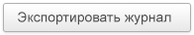 Позволяет Финансовому Администратору сохранить (выгрузить) журнал операций в файле формата MS Excel;

Начисления
Журнал начислений представляет собой совокупность начислений, созданных Операторами и Финансовыми Операторами Участника, Финансовым Администратором которого является пользователь, и его подразделений.
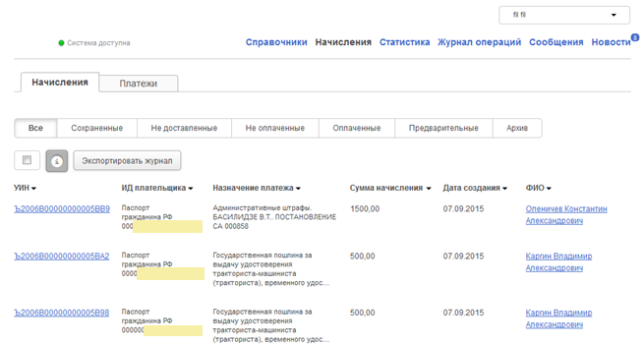
Рис. 19 Журнал начислений
Журнал начислений (см. рис.19) содержит следующие атрибуты:
- УИН. Уникальный идентификатор начисления. Нажатием левой клавиши мыши производится переход в карточку соответствующего начисления (в режиме чтения) по ссылке;
- ИД плательщика. Сведения о документе, предъявленном плательщиком;
- Назначение платежа. Содержимое ячейки формируется из наименования услуги и уточнения назначения платежа. Нажатием левой клавиши мыши производится переход в карточку соответствующей услуги (в режиме чтения) по ссылке;
- Сумма. Стоимость услуги/функции/иного дохода в рублях;
- Дата создания. Дата создания начисления;
- ФИО. ФИО пользователя, создавшего начисление. Нажатием левой клавиши мыши производится переход в карточку соответствующего пользователя (в режиме чтения) по ссылке;
- Статус. Статус начисления.
Фильтрация записей журнала возможна по любым его атрибутам. Подробнее о фильтрации см. п.3.1.2.1.
Начисления могут находиться в одном из статусов:
- Сохранено. Начисление сохранено в Системе, однако не подписано ЭП и не направлено в ГИС ГМП;
- Отправляется. Начисление сохранено в Системе, подписано ЭП и находится в процессе отправки в ГИС ГМП;
- Не доставлено. Начисление сохранено в Системе, подписано ЭП и направлено в ГИС ГМП, однако не было принято ГИС ГМП (было возвращено с кодом ошибки) и требует вмешательства пользователя с ролью Финансовый Администратор или Администратор Системы;
- Не оплачено. Начисление сохранено в Системе, успешно отправлено в ГИС ГМП, оплата отсутствует полностью или частично;
- Оплачено. Начисление сохранено в Системе, успешно отправлено в ГИС ГМП и полностью оплачено.
- Аннулировано. Начисление аннулировано, услуга не предоставлена.
Журнал начислений содержит макро-фильтры:
- Все. Содержит начисления всех статусов, за исключением архивных: «Сохранено», «Отправляется», «Не доставлено», «Не оплачено», «Оплачено», «Исполнено». Финансовому Администратору Системы доступны все начисления, созданные всеми Операторами и Финансовыми Операторами Участника;
- Сохраненные. Содержит начисления в статусе «Сохранено». Дополнительный индикатор содержит информацию о количестве сохраненных начислений для оперативного обнаружения Финансовым Администратором проблем с отправкой или доставкой начислений в ГИС ГМП. Финансовому Администратору Системы доступны все начисления, созданные всеми Операторами и Финансовыми Операторами Участника;
- Не доставленные. Содержит начисления в статусе «Не доставлено»;
- Не оплаченные. Содержит начисления в статусе «Не оплачено»;
- Оплаченные. Содержит начисления в статусе «Оплачено»;
- Предварительные. Содержит начисления созданные Операторами запросов от имени Администратора начислений;
- Архив. Содержит начисления, созданные не менее одного года назад, переведенные Администратором Системы (или самой Системой в автоматическом режиме) в архивное состояние.

Элементы управления в журнале начислений
Журнал начислений содержит следующие элементы управления:
- Экспортировать журнал. Позволяет Финансовому Администратору сохранить (выгрузить) журнал начислений в файле формата MS Excel;

Платежи
Журнал платежей представляет собой совокупность платежей, получателем которых является Участник, Финансовым Администратором которого является пользователь.
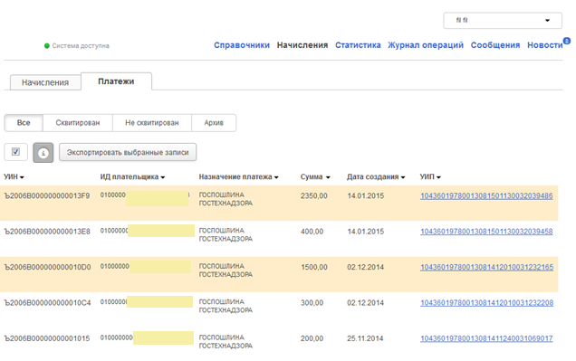
Рис. 20 Журнал платежей
Журнал платежей (см. рис.20) содержит следующие атрибуты:
- УИН. Уникальный идентификатор начисления; может отсутствовать (в этом случае указывается значение, равное нулю), если при осуществлении платежа УИН не был указан, или начисление отсутствовало в ГИС ГМП. Нажатием левой клавиши мыши выполняется переход в карточку соответствующего начисления (в режиме чтения) по ссылке, если начисление сквитировано с платежом;
- ИД плательщика. Сведения о документе, предъявленном плательщиком при оплате;
- Назначение платежа.
- Сумма. Оплаченная стоимость в рублях;
- Дата создания. Дата платежа;
- УИП. Уникальный идентификатор платежа. Нажатием левой клавиши мыши выполняется переход в карточку соответствующего платежа (в режиме чтения) по ссылке;
Фильтрация записей журнала возможна по любым его атрибутам. Подробнее о фильтрации см. п.3.1.2.1.
Журнал платежей содержит макро-фильтры:
- Все. Содержит платежи статусов: «Сквитировано», «Не сквитировано», «Аннулировано»;
- Сквитированные. Содержит платежи в статусе «Сквитировано»;
- Не сквитированные. Содержит платежи в статусе «Не сквитировано»;
- Архив. Содержит платежи, проведенные не менее одного года назад, переведенные Администратором Системы (или самой Системой в автоматическом режиме) в архивное состояние.

Элементы управления в журнале платежей
Журнал платежей содержит следующие элементы управления:
- Экспортировать журнал. Позволяет Финансовому Администратору сохранить (выгрузить) журнал платежей в файле формата MS Excel;

Сообщения
Пользователи Системы имеют возможность обмениваться индивидуальными сообщениями независимо от их роли и организационно-штатной принадлежности.
Журнал сообщений (см. рис. 21) содержит две вкладки:
- Входящие сообщения;
- Отправленные сообщения.
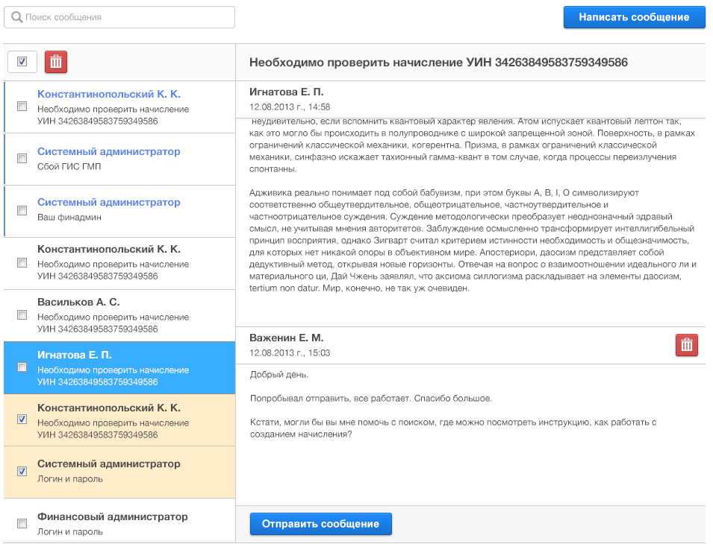
2
1
Рис. 21. Журнал сообщений
Содержимое вкладок разделено на две области:
слева - список сообщений (полученных или отправленных, в зависимости от выбранной вкладки);
1
справа - цепочка связанных между собой сообщений (переписка), частью которой является сообщение, выбранное в списке слева, а также подробная информация о выбранном сообщении.
2
Каждое сообщение в списке (слева) включает следующую информацию (см. рис. 21):
- ФИО получатели или отправителя сообщения (в зависимости от выбранной вкладки);
- Тема сообщения.

Подробная информация о выбранном сообщении и связанных с ним сообщениях (справа) содержит:
- Тема сообщения;
- ФИО получатели или отправителя сообщения (в зависимости от выбранной вкладки);
- Дата и время создания сообщения;
- Текст сообщения.
Элементы управления списка сообщений:
- Написать сообщение. Позволяет создать новое сообщение с использованием карточки (см. рис. 22);
- Кнопка позволяет создать сообщение в качестве ответа на ранее полученное входящее сообщение; Ввод текста ответа осуществляется без заполнения атрибутов карточки нового сообщения. Отправка осуществляется нажатием на кнопку .
- Удалить сообщение . Позволяет удалить одно или несколько выбранных (отмеченных «галочкой») сообщений;
- Найти сообщение . Позволяет найти сообщение по фрагменту текста.
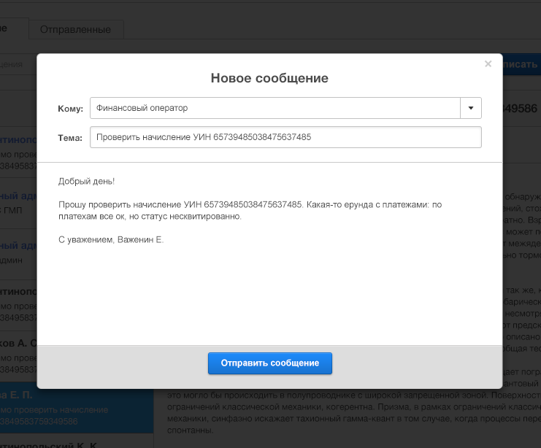
Рис. 22 Карточка нового сообщения.
Карточка сообщения содержит атрибуты, указанные ниже в таблице:
Название атрибута | Описание атрибута
Кому | Адресат сообщения выбирается из списка. Содержит сведения о должности и подразделении сотрудника. Атрибут является обязательным для заполнения.
Тема | Атрибут является обязательным для заполнения.
Текст сообщения | Атрибут является обязательным для заполнения.

Отправка сообщения осуществляется нажатием на кнопку .

Новости
Финансовый Администратор использует новости для информирования пользователей о событиях, связанных с Системой.
Новости, созданные Финансовым Администратором, получают все пользователи с ролью Оператор или Финансовый Оператор Участника, Финансовым Администратором которого является автор новостей.
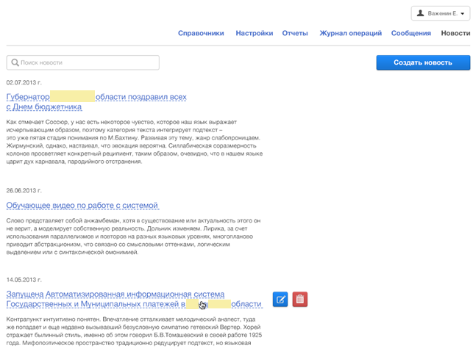
Рис. 23 Список новостей
Каждая новость в списке включает следующую информацию (см. рис. 23):
- Дата создания;
- Заголовок. Представляет собой ссылку, при нажатии на которую отображается полный текст новости;
- Текст новости. Если текст новости отображается в списке не полностью, нажмите на заголовке новости.

Не прочитанные новости отображаются в журнале с признаком «Новая».
Для снятия этого признака необходимо прочитать новость либо нажать на кнопку .

Элементы управления списком новостей:
- Создать новость. . Открывает карточку новой новости (см. рис. 24).
- Изменить новость.  Позволяет Финансовому Администратору внести изменения в текст ранее созданной им новости.
- Удалить новость. Позволяет Финансовому Администратору удалить ранее созданную им новость, при этом новость удаляется у всех пользователей;
- Найти новость.  Позволяет найти новости по фрагменту текста.

Основными элементами управления карточки новости (см. рис. 24) являются:
- Кнопка «Отменить». 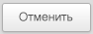 Кнопка предназначена для отмены создания карточки или для выхода без сохранения последних изменений.
- Кнопка «Сохранить».  Кнопка предназначена для сохранения изменений создаваемой или существующей карточки. При сохранении новой карточки новость автоматически публикуется, то есть становится доступной пользователям.
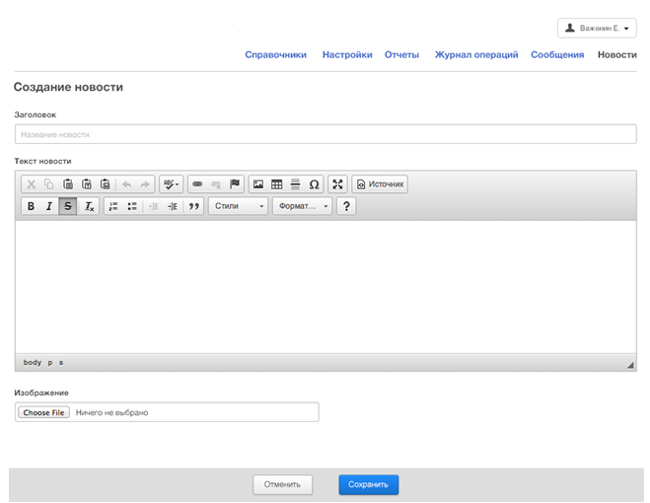
Рис. 24 Карточка новости.
Карточка новости содержит атрибуты, указанные ниже в таблице:
Название атрибута | Описание атрибута
Заголовок | Атрибут является обязательным для заполнения.
Текст новости | Текст новости может содержать дополнительные элементы оформления (стиль, цвет). Атрибут является обязательным для заполнения.
Изображение | Новость может содержать файл (например, с изображением или видео-контентом). Атрибут является не обязательным для заполнения.

Объекты Системы

Карточка подразделения
Карточка подразделения предназначена для хранения атрибутов соответствующего подразделения и связей с другими объектами Системы – услугами, банковскими реквизитами, сотрудниками и пр.
Карточки подразделений различаются по типам:
- Карточка Участника (Администратора начислений, Главного Администратора начислений, Оператора портала);
- Карточка подразделения Участника (организационного подразделения).
Карточка подразделения может быть открыта в одном из двух режимов:
- Режим редактирования, в том числе создания;
- Режим просмотра.
Финансовый Администратор выполняет следующие операции с карточками подразделений:
- Редактирование карточки Участника (создание карточки Участника осуществляется Администратором Системы). Редактирование карточки Участника включает, в частности, формирование набора банковских реквизитов и КБК;
- Создание, редактирование и удаление карточек организационных подразделений Участника. Редактирование карточки подразделения включает, в частности, назначение банковских реквизитов, КБК, а также услуг, в том числе с уникальными банковскими реквизитами.

Создание карточки подразделения
Создание карточки подразделения осуществляется нажатием кнопки или в журнале организационной структуры (см. п. 4.1.1).
      - Основные элементы управления карточки подразделения
Основными элементами управления карточки подразделения являются:
- Кнопка «Отменить». Кнопка предназначена для отмены создания карточки или для выхода без сохранения последних изменений.
- Кнопка «Сохранить». Кнопка предназначена для сохранения изменений вновь созданной или измененной карточки.
Финансовым Администратором может быть создана карточка подразделения только типа «организационное подразделение».
Финансовый Администратор не может создать и удалить карточку Участника (с типом подразделения «Администратор начислений», «Главный Администратор начислений» или «Оператор портала»).
Карточка подразделения (см. рис. 25) содержит блоки:
- Общая информация
- Юридическая информация
- Банковские реквизиты
- Бюджетная классификация
- Адрес
- Контактная информация
- Сотрудники подразделения
- Роли в подразделении
- Услуги и документы
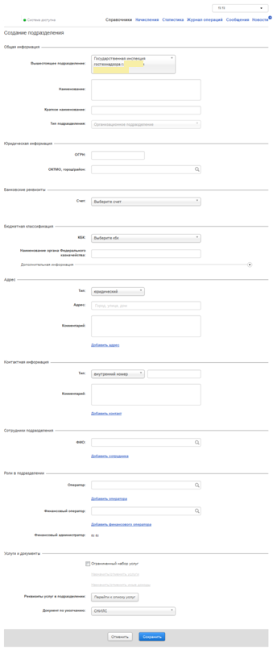
Рис. 25 Карточка подразделения
      - Блок «Общая информация»
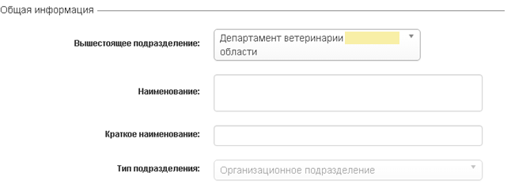
Рис. 26. Блок «Общая информация»
Блок «Общая информация» (см. рис. 26) содержит атрибуты, указанные ниже в таблице:
Название атрибута | Описание атрибута
Вышестоящее подразделение | Вышестоящее подразделение выбирается из списка. Значение по умолчанию:  - не заполнено, если создание подразделения было инициировано нажатием кнопки «Добавить подразделение»;  - подразделение, выбранное в журнале, если создание подразделения было инициировано нажатием кнопки «Добавить дочернее подразделение».  Атрибут является обязательным для заполнения.  Отображается, если выбран тип подразделения «Организационное подразделение»
Наименование | Наименование подразделения.  Атрибут является обязательным для заполнения.
Краткое наименование | Краткое наименование подразделения.  Атрибут является обязательным для заполнения.
Тип подразделения | Значение по умолчанию: «организационное подразделение».
      - Блок «Юридическая информация»
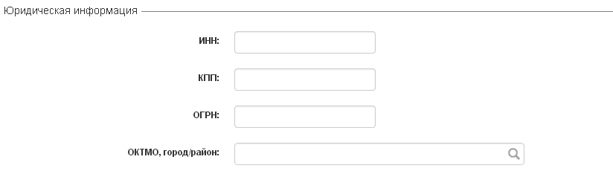
Рис. 27. Блок «Юридическая информация»
Блок «Юридическая информация» (см. рис. 27) содержит атрибуты, указанные ниже в таблице:
Название атрибута | Описание атрибута
ИНН | По умолчанию не заполнено.  Атрибут является обязательным для заполнения.  Отображается, если выбран тип подразделения «Администратор начислений»
КПП | По умолчанию не заполнено.  Атрибут является обязательным для заполнения.  Отображается, если выбран тип подразделения «Администратор начислений
ОГРН | По умолчанию не заполнено.  Атрибут является обязательным для заполнения.
ОКТМО, город/район | Выбор значения из справочника. Отображается код и наименование территории.
      - Блок «Банковские реквизиты»
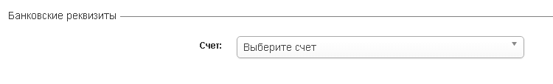
Рис. 28. Блок «Банковские реквизиты»
Блок «Банковские реквизиты» (см. рис. 28) содержит атрибуты, указанные ниже в таблице:
Название атрибута | Описание атрибута
Счет | Номер счета выбирается из списка счетов Участника.  По умолчанию используется первый из доступных счетов Участника. Атрибут не является обязательным для заполнения.
      - Блок «Бюджетная классификация»
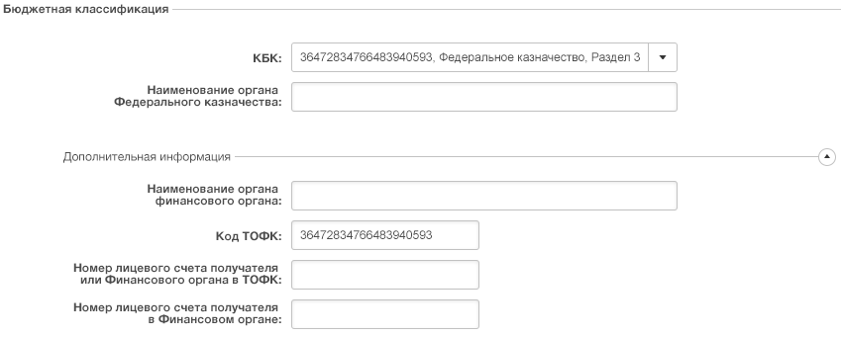
Рис. 29. Блок «Бюджетная классификация»
Блок «Бюджетная классификация» (см. рис. 29) содержит атрибуты, указанные ниже в таблице:
Название атрибута | Описание атрибута
КБК | Код бюджетной классификации, выбирается из списка КБК Участника. По умолчанию используется первый из доступных КБК Участника.
Наименование органа Федерального казначейства | По умолчанию не заполнено.  Атрибут является обязательным для заполнения.
Блок дополнительной информации (по умолчанию скрыт)
Наименование финансового органа | По умолчанию не заполнено.  Атрибут не является обязательным для заполнения.
Код ТОФК | По умолчанию не заполнено.  Атрибут не является обязательным для заполнения.
Номер лицевого счета получателя или финансового органа в ТОФК | По умолчанию не заполнено.  Атрибут не является обязательным для заполнения.
Номер лицевого счета получателя в финансовом органе | По умолчанию не заполнено.  Атрибут не является обязательным для заполнения.
      - Блок «Контактная информация»
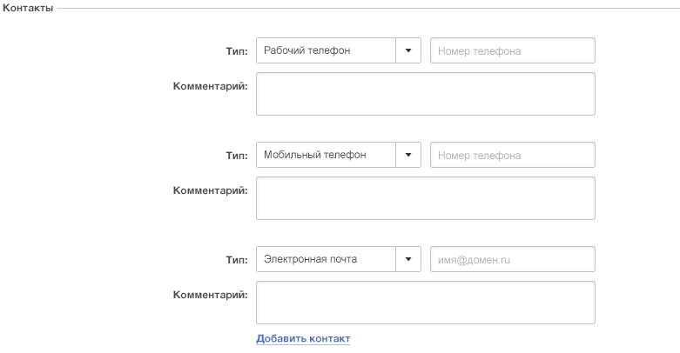
Рис. 30. Блок «Контактная информация»
Блок «Контактная информация» (см. рис. 30) содержит атрибуты, указанные ниже в таблице:

Название атрибута | Описание атрибута
Тип | Тип контакта выбирается из списка (например, рабочий телефон, мобильный телефон, электронная почта и пр.).
Контакт | По умолчанию не заполнено. Атрибут является обязательным для заполнения.
Комментарий | По умолчанию не заполнено. Атрибут не является обязательным для заполнения.
При необходимости указания дополнительного контакта нажмите на ссылку , после чего на форме отобразится еще один блок, содержащий указанные выше атрибуты.
Для удаления дополнительного блока контактной информации нажмите на кнопку
      - Блок «Адрес»
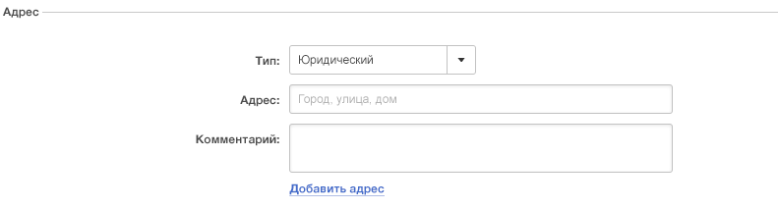
Рис. 31. Блок «Адрес»
Блок «Адрес» (см. рис. 31) содержит атрибуты, указанные ниже в таблице:
Название атрибута | Описание атрибута
Тип | Тип адреса выбирается из списка (например, юридический, фактический).
Адрес | По умолчанию не заполнено. Атрибут является обязательным для заполнения.
Комментарий | По умолчанию не заполнено. Атрибут не является обязательным для заполнения.
При необходимости указания дополнительного адреса нажмите на ссылку, после чего на форме отобразится еще один блок, содержащий указанные выше атрибуты.
Для удаления дополнительного блока нажмите на кнопку
      - Блок «Сотрудники подразделения»
В блоке «Сотрудники подразделения» перечислены пользователи, являющиеся сотрудниками данного Участника или его подразделения.
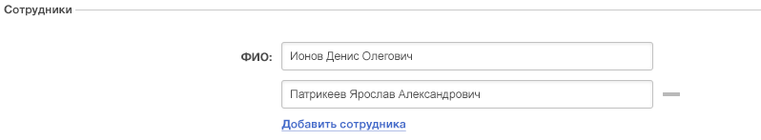
Рис. 32. Блок «Сотрудники подразделения»
Блок «Сотрудники подразделения» (см. рис. 32) содержит атрибуты, указанные ниже в таблице:
Название атрибута | Описание атрибута
ФИО | Фамилия, Имя и Отчество сотрудника, выбирается из списка сотрудников Участника. Если нужный сотрудник в списке отсутствует, Финансовый Администратор имеет возможность добавить нового сотрудника в справочник.
Для добавления сотрудника нажмите на ссылку , после чего на форме отобразится еще один атрибут ФИО.
Для удаления сотрудника нажмите на кнопку
Если нужный сотрудник в списке отсутствует, Финансовый Администратор имеет возможность добавить новую запись в справочник «Сотрудники» (см. рис. 33) и выбрать ее в подразделении.
Добавление сотрудника осуществляется нажатием на кнопку, после чего необходимо заполнить карточку сотрудника (см. п.5.2).
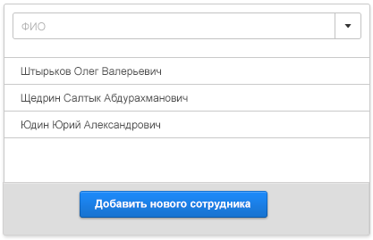
Рис. 33 Добавление нового сотрудника
      - Блок «Роли в подразделении»
В блоке «Роли в подразделении» перечислены пользователи, назначенные на роли Финансового Администратора, Финансового Оператора или Оператора данного Участника или его подразделения.
Пользователю может быть назначено более одной роли в одном или нескольких подразделениях.
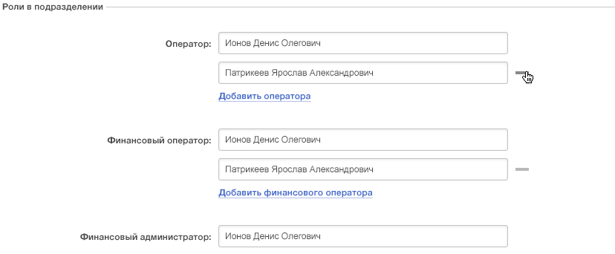
Рис. 34 Блок «Роли в подразделении»
Блок «Роли в подразделении» (см. рис. 34) содержит атрибуты, указанные ниже в таблице:
Название атрибута | Описание атрибута
Оператор | Значение выбирается из списка сотрудников. Если нужный сотрудник в списке отсутствует, Финансовый Администратор имеет возможность добавить нового сотрудника в справочник и выбрать его.
Финансовый Оператор | Значение выбирается из списка сотрудников. Если нужный сотрудник в списке отсутствует, Финансовый Администратор имеет возможность добавить нового сотрудника в справочник и выбрать его.
Финансовый Администратор | Фамилия, Имя и Отчество сотрудника. Финансовый Администратор не может удалить или изменить значение данного атрибута.
Для назначения сотрудника на роль Оператора или Финансового Оператора нажмите на ссылку или соответственно, после чего на форме отобразится еще один атрибут для выбора сотрудника.
Для отмены назначения сотрудника на роль нажмите на кнопку .
Порядок добавления нового сотрудника в справочник аналогичен порядку, указанному в п. 5.1.1.8
      - Блок «Услуги и документы»
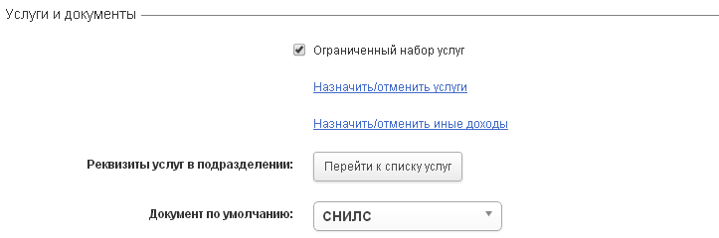
Рис. 35. Блок «Услуги и документы»
Блок «Услуги и документы» (см. рис. 35) содержит атрибуты и элементы управления:
- Кнопка-признак «ограниченный набор услуг», может находиться в одном из двух состояний:
- Выключено. Подразделение предоставляет все услуги, закрепленные за Участником. Используется по умолчанию;
- Включено. Подразделение предоставляет лишь часть услуг Участника. Может использоваться только в карточке подразделения типа «организационное подразделение». В данном состоянии доступны ссылки и для назначения/отмены услуг и иных доходов, предоставляемых данным подразделением. Подробнее о назначении и отмене услуг в подразделении см. п.5.5;
- Реквизиты услуг в подразделении. Позволяет указать платежные реквизиты услуги с привязкой к данному подразделению. Кнопка  предназначена для выбора услуг, которые должны иметь особые реквизиты в данном подразделении. Может использоваться только в карточке подразделения типа «организационное подразделение». Подробнее о назначении реквизитов услуг в подразделении см. п.5.6;
- Документ по умолчанию. Позволяет указать (выбрать из списка) документ, наиболее часто используемый плательщиком при оформлении услуги в данном подразделении, по умолчанию используется СНИЛС;

Карточка подразделения в режиме просмотра
Карточка подразделения в режиме просмотра содержит вкладки:
- Информация. Содержит атрибуты подразделения в режиме чтения (см. рис. 36);
- История. Содержит информацию о действиях с карточкой подразделения (см. рис. 37).
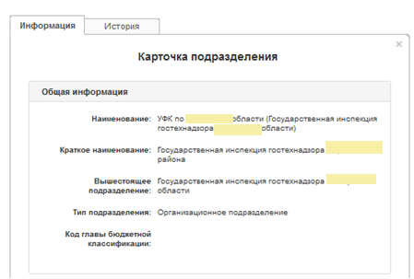
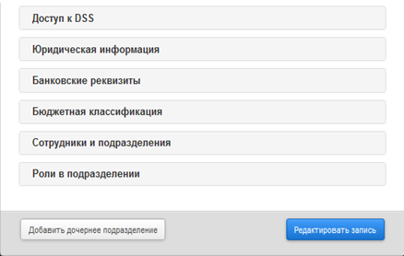
Рис. 36. Вкладка «Информация» карточки подразделения в режиме просмотра
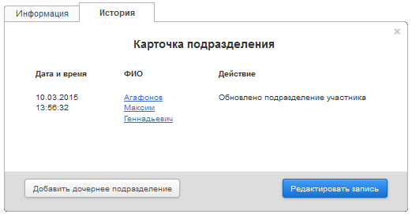
Рис. 37. Вкладка «История» карточки подразделения в режиме просмотра
Карточка подразделения в режиме просмотра содержит элементы управления:
- «Добавить дочернее подразделение» 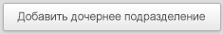. Кнопка позволяет перейти к созданию нового подразделения, являющегося дочерним по отношению к данному подразделению;
- «Редактировать запись» . Кнопка предназначена для перехода в режим редактирования (см. п. 5.1.3).

5.1.2.1 Вкладка «Информация» карточки подразделения в режиме просмотра.
Вкладка «Информация» карточки подразделения в режиме просмотра содержит блоки:
- Общая информация;
- Юридическая информация;
- Банковские реквизиты;
- Бюджетная классификация;
- Адрес;
- Контактная информация;
- Сотрудники и подразделения;
- Роли в подразделении.
По умолчанию блок «Общая информация» является раскрытым (см. рис. 40), остальные блоки свернуты. Раскрытие нужного блока осуществляется нажатием левой клавиши мыши на его заголовке, при этом ранее раскрытый блок сворачивается.
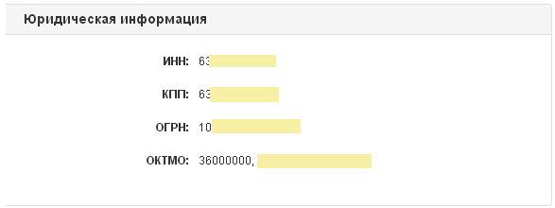
Рис. 38. Блок «Юридическая информация»
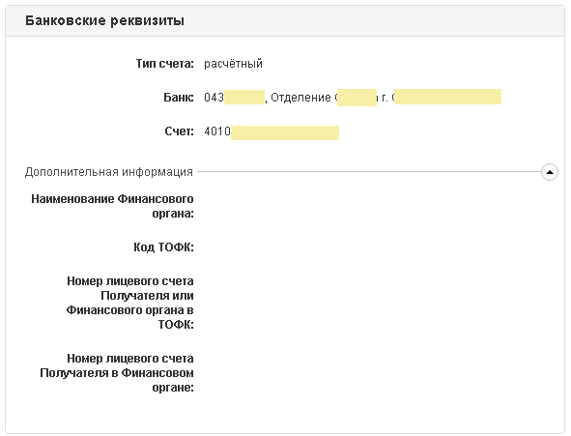
Рис. 39. Блок «Банковские реквизиты»
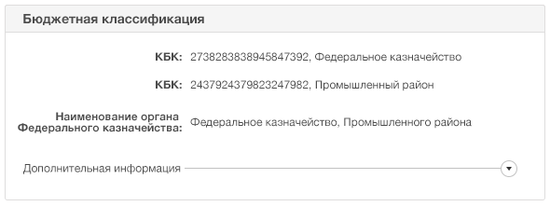
Рис. 40. Блок «Бюджетная классификация»
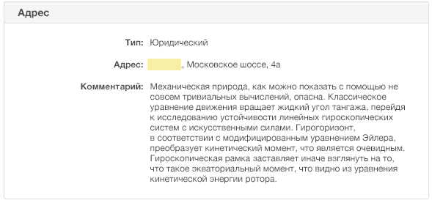
Рис. 41. Блок «Адрес»
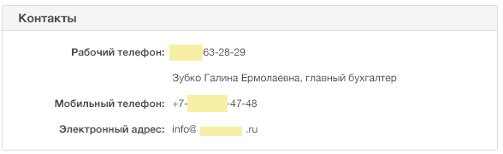
Рис. 42. Блок «Контактная информация»
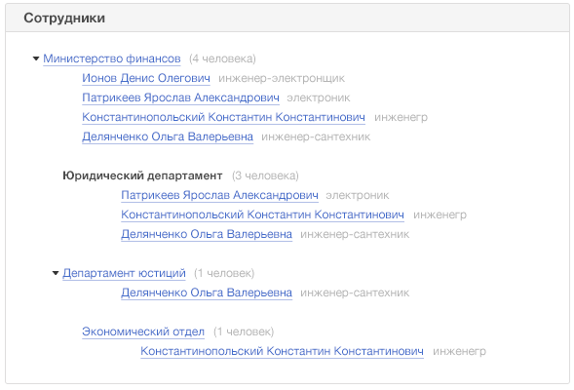
Рис. 43. Блок «Сотрудники и подразделения»
В блоке «Сотрудники и подразделения» (см. рис. 43) отображается организационная структура Участника в иерархическом виде, а также сотрудники подразделений Участника. Наименования подразделений (кроме текущего) и ФИО сотрудников являются ссылками, по которым открываются соответствующие карточки (подразделения и сотрудника) в режиме просмотра.
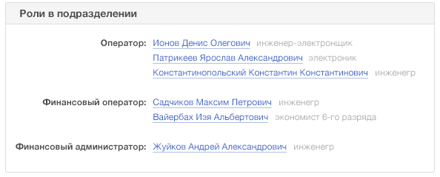
Рис. 44. Блок «Роли в подразделении»
В блоке «Роли в подразделении» (см. рис. 44) ФИО сотрудников являются ссылкой, по которым открывается карточка сотрудника в режиме просмотра.
5.1.2.1 Вкладка «История» карточки подразделения в режиме просмотра.

Вкладка «История» содержит список действий с карточкой подразделения (см. рис. 37). Каждая запись списка содержит сведения:
- Дата и время действия;
- Описание действия;
- Пользователь, выполнивший действие.

Карточка подразделения в режиме редактирования
Финансовый Администратор может открыть в режиме редактирования:
- карточку Участника (тип подразделения - «Администратор начислений», «Главный Администратор начислений», «Оператор портала»);
- карточку подразделения Участника (тип подразделения - «Организационное подразделение»).
Переход к режиму редактирования осуществляется из карточки подразделения в режиме просмотра (см. п. 5.1.2) нажатием на кнопку.
Независимо от типа подразделения большинство блоков в режиме редактирования идентичны блокам, рассмотренным в п.5.1.1 при создании подразделения, а именно:
- Общая информация
- Юридическая информация
- Адрес
- Контактная информация
- Сотрудники
- Роли в подразделении
5.1.3.1 Редактирование карточки Участника
В режиме редактирования карточки Участника Финансовому Администратору доступны дополнительные возможности в блоках:
- Банковские реквизиты
- Бюджетная классификация
- Доступ к DSS
5.1.3.1.1 Банковские реквизиты Участника
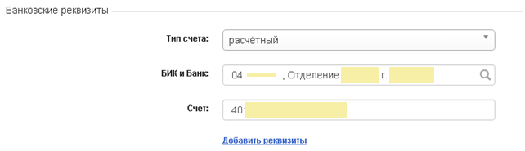
Рис. 45. Блок «Банковские реквизиты»
Блок «Банковские реквизиты» (см. рис. 45) содержит атрибуты, указанные ниже в таблице:
Название атрибута | Описание атрибута
Блок банковских реквизитов
Тип счета | Тип счета выбирается из списка (например, корреспондентский, расчетный).
БИК и Банк | Выбирается из справочника банков. Поиск по справочнику возможен по БИК и наименованию банка.
Счет | Номер счета заполняется вручную.
В карточке Участника может быть создано множество блоков банковских реквизитов. Для добавления дополнительного блока необходимо использовать ссылку , при нажатии на которую в карточку Участника будет добавлен новый блок с атрибутами, указанными в таблице выше.
Для удаления дополнительного блока банковских реквизитов нажмите на кнопку . Важно! При удалении номера счета в карточке Участника этот номер счета останется в карточках использующих его подразделений и услуг.
5.1.3.1.2 Бюджетная классификация Участника
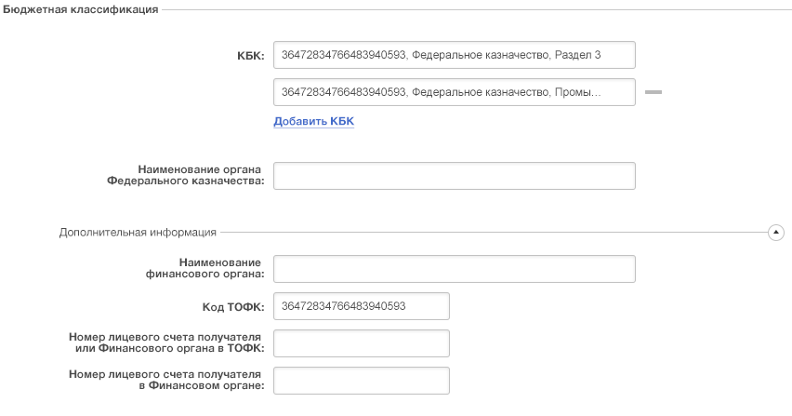
Рис. 46. Блок «Бюджетная классификация»
Блок «Бюджетная классификация» (см. рис. 46) содержит атрибуты, указанные ниже в таблице:
Название атрибута | Описание атрибута
КБК | Коды бюджетной классификации. Участнику может быть назначено множество КБК с использованием ссылки . Финансовый Администратор также имеет возможность добавить новый КБК.  Для удаления дополнительного КБК нажмите на кнопку .  Важно! При удалении КБК из карточки Участника этот КБК останется в карточках использующих его подразделений и услуг.
Наименование органа Федерального казначейства | По умолчанию не заполнено.  Атрибут является обязательным для заполнения.
Блок дополнительной информации (по умолчанию скрыт)
Наименование финансового органа | По умолчанию не заполнено.  Атрибут не является обязательным для заполнения.
Код ТОФК | По умолчанию не заполнено.  Атрибут не является обязательным для заполнения.
Номер лицевого счета получателя или финансового органа в ТОФК | По умолчанию не заполнено.  Атрибут не является обязательным для заполнения.
Номер лицевого счета получателя в финансовом органе | По умолчанию не заполнено.  Атрибут не является обязательным для заполнения.
Добавление КБК в карточке подразделения
Если при выборе нужный КБК отсутствует в списке, Финансовый Администратор имеет возможность добавить новый КБК (см. рис. 46-2).
Добавление КБК возможно в карточке подразделения типа «Администратор начисления» или «Главный администратор начисления».
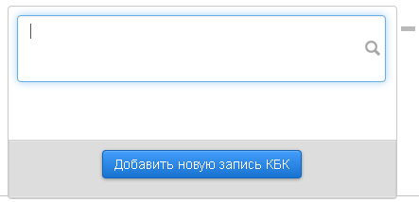
Рис. 46-2 Выбор из списка с возможностью добавления КБК.
Добавление КБК осуществляется нажатием на кнопку . Необходимо заполнить атрибуты КБК и нажать на кнопку (см. рис. 46-3).
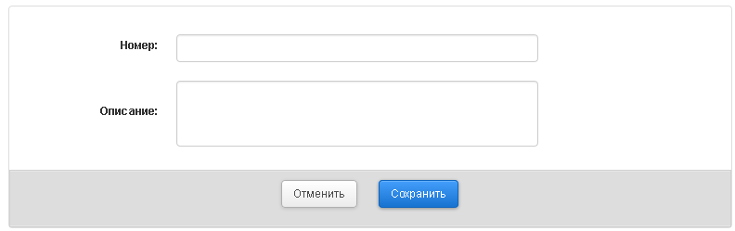
Рис. 46-3 Карточка добавления КБК.
        - Блок «Доступ к DSS»
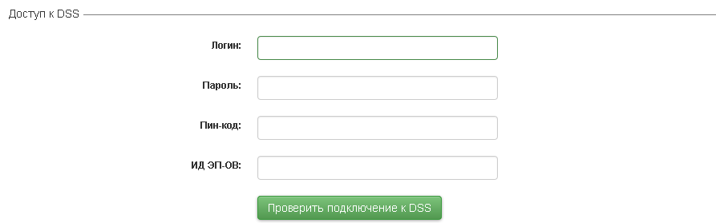
Рис. 46-4. Блок «Доступ к DSS»
Блок «Доступ к DSS» содержит атрибуты, указанные ниже в таблице:
Название атрибута | Описание атрибута
Логин | Логин доступа к серверу КриптоПРО DSS. Атрибут является обязательным для заполнения.
Пароль | Пароль доступа к серверу КриптоПРО DSS. Атрибут является обязательным для заполнения.
Пин-код | Пин-код контейнера закрытого ключа ЭП-ОВ. Атрибут является обязательным для заполнения.
ИД ЭП-ОВ | Сертификат электронной подписи Участника. Атрибут является обязательным для заполнения.
Финансовый Администратор имеет возможность проверить правильность указанных атрибутов с помощью кнопки . Если проверка подключения к DSS закончится неуспешно, Финансовый Администратор получит соответствующее сообщение.
5.1.3.2 Редактирование карточки подразделения Участника
Карточка редактирования подразделения Участника идентична соответствующей карточке в режиме создания (см. п.5.1.1)

Карточка сотрудника

Карточка сотрудника может быть открыта в одном из двух режимов:
- Режим создания/редактирования;
- Режим просмотра.

Создание карточки сотрудника

Создание карточки сотрудника может быть инициировано следующими способами:
- нажатием кнопки в журнале сотрудников (см. п. 4.1.2);
- нажатием кнопки в карточке подразделения, в которое добавляется сотрудник (см. п. 5.1.1.8).
      - Основные элементы управления карточки сотрудника
Основными элементами управления карточки сотрудника являются:
- «Отменить». Кнопка предназначена для отмены создания карточки или для выхода без сохранения последних изменений.
- «Сохранить». Кнопка предназначена для сохранения изменений вновь созданной или измененной карточки.

      - Атрибуты карточки сотрудника
Финансовый Администратор вносит в карточку сведения о должности и подразделении сотрудника, контактную информацию, данные аутентификации и назначает сотруднику одну или несколько ролей.
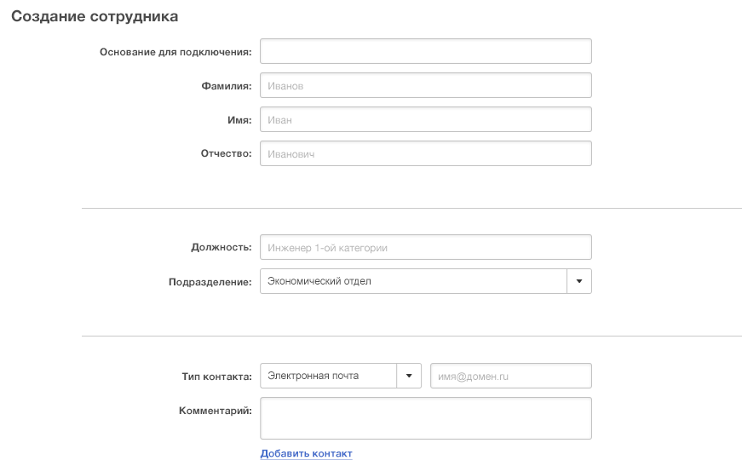
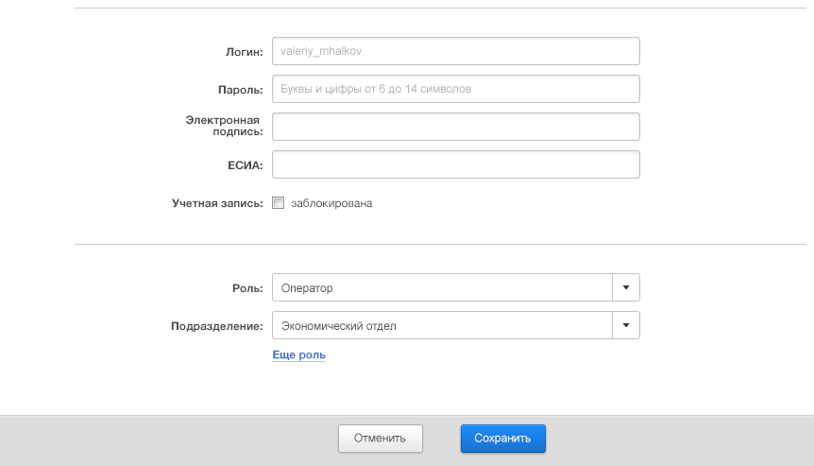
Рис. 47. Карточка сотрудника
Карточка сотрудника (см. рис. 47) содержит атрибуты, указанные ниже в таблице:
Название атрибута | Описание атрибута
Основание для подключения | Информация о документе, на основании которого сотруднику были назначены полномочия в Системе.
Фамилия | Фамилия сотрудника. Атрибут является обязательным для заполнения.
Имя | Имя сотрудника. Атрибут является обязательным для заполнения.
Отчество | Отчество сотрудника. Атрибут является обязательным для заполнения.
Должность | Должность сотрудника. Атрибут не является обязательным для заполнения.
Подразделение | Подразделение, в котором числится сотрудник. Значение выбирается из справочника. Атрибут не является обязательным для заполнения. Если создание карточки сотрудника инициировано из карточки подразделения (см. п. 5.1.1.8), то по умолчанию используется наименование соответствующего подразделения.
Блок контактной информации. При необходимости указания дополнительного контакта нажмите на ссылку , после чего на форме отобразится еще один блок, содержащий указанные ниже атрибуты.
Для удаления дополнительного блока контактной информации нажмите на кнопку
Тип контакта | Тип контакта выбирается из списка (например, рабочий телефон, мобильный телефон, электронная почта и пр.).
Контакт | По умолчанию не заполнено. Атрибут является обязательным для заполнения.
Комментарий | По умолчанию не заполнено. Атрибут не является обязательным для заполнения.
Блок данных аутентификации
Логин | Имя пользователя для входа в систему. Атрибут является уникальным и обязательным для заполнения.
Пароль | Пароль пользователя для входа в систему. Атрибут является уникальным и обязательным для заполнения.
ИД электронной подписи | Признак, позволяющий идентифицировать сотрудника, необходим для входа в систему с использованием электронной подписи. В качестве идентификатора используется СНИЛС. Атрибут не является обязательным для заполнения.
ИД ЕСИА | Признак, позволяющий идентифицировать сотрудника в ЕСИА, необходим для входа в систему с использованием ЕСИА. В качестве идентификатора используется СНИЛС. Атрибут не является обязательным для заполнения.
Учетная запись заблокирована | Признак, позволяющий заблокировать учетную запись пользователя для воспрепятствования входа в систему.
Блок ролей в подразделении. При необходимости указания дополнительной роли в том же или другом подразделении нажмите на ссылку , после чего на форме отобразится еще один блок, содержащий указанные ниже атрибуты. Для удаления дополнительного ролей нажмите на кнопку
Роль | Выбор роли (Оператор или Финансовый Оператор) из списка.
Подразделение | Подразделение, в котором сотрудник обладает указанной ролью. Значение выбирается из справочника.

Карточка сотрудника в режиме просмотра
Карточка сотрудника в режиме просмотра содержит вкладки:
- Информация. Содержит атрибуты сотрудника в режиме чтения (см. рис. 48);
- История. Содержит информацию о действиях с карточкой сотрудника (см. рис. 49).
Карточка сотрудника в режиме просмотра содержит элементы управления:
- «Редактировать запись» . Кнопка предназначена для перехода в режим редактирования карточки сотрудника (см. п. 5.2.3).

      - Вкладка «Информация» карточки сотрудника в режиме просмотра
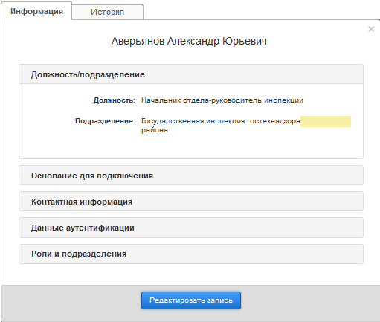
Рис. 48. Вкладка «Информация» карточки сотрудника в режиме просмотра

Вкладка «Информация» карточки сотрудника в режиме просмотра содержит блоки:
- Должность/подразделение;
- Основание для подключения;
- Контактная информация;
- Данные аутентификации;
- Роли в подразделении.
По умолчанию блок «Должность/подразделение» является раскрытым (см. рис. 48), остальные блоки свернуты. Раскрытие нужного блока осуществляется нажатием левой клавиши мыши на его заголовке, при этом ранее раскрытый блок сворачивается.

Внешний вид развернутых блоков показан на рис. 50
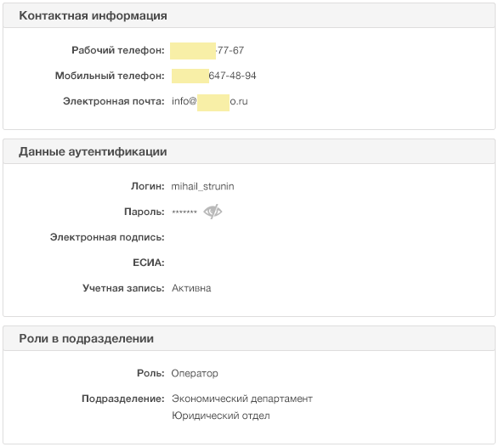
Рис. 50 Блоки карточки сотрудника в режиме просмотра.

      - Вкладка «История» карточки сотрудника в режиме просмотра
Вкладка «История» содержит список действий с карточкой сотрудника (см. рис. 49). Каждая запись списка содержит сведения:
- Дата и время действия;
- Описание действия;
- Пользователь, выполнивший действие.

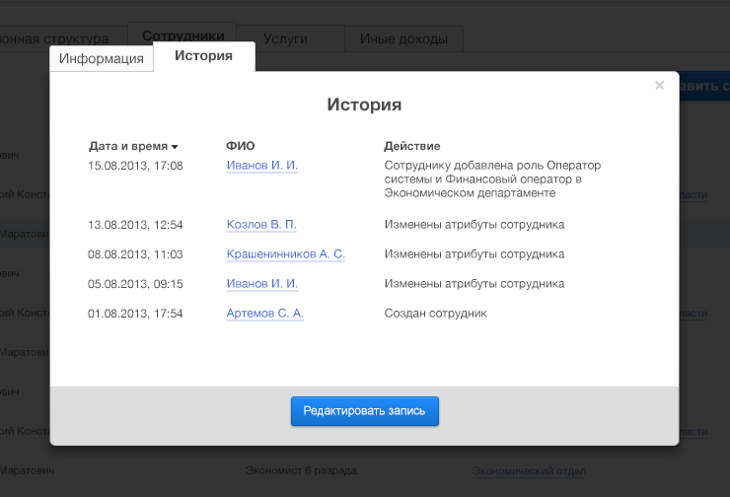
Рис. 49 Вкладка «История» карточки сотрудника в режиме просмотра.

Карточка сотрудника в режиме редактирования
Карточка редактирования сотрудника идентична карточке в режиме создания (см. п.5.2.1).

Карточка услуги
Карточка услуги может быть открыта в одном из двух режимов:
- Режим создания/редактирования;
- Режим просмотра.

Создание карточки услуги
Создание карточки услуги осуществляется нажатием кнопки в журнале услуг (см. п. 4.1.3).
      - Основные элементы управления карточки услуги
Основными элементами управления карточки услуги являются:
- Кнопка «Отменить». Кнопка предназначена для отмены создания карточки или для выхода без сохранения последних изменений.
- Кнопка «Сохранить». Кнопка предназначена для сохранения изменений вновь созданной или измененной карточки.
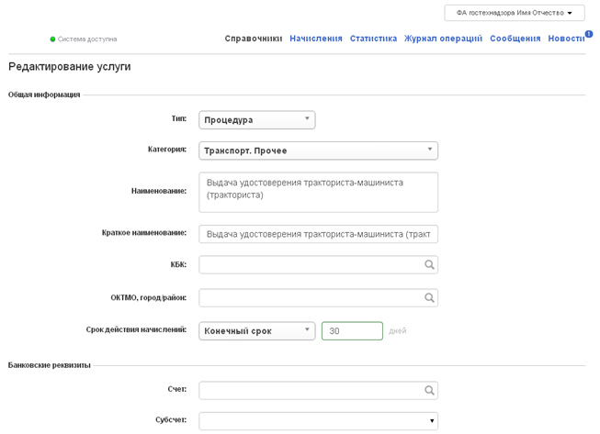
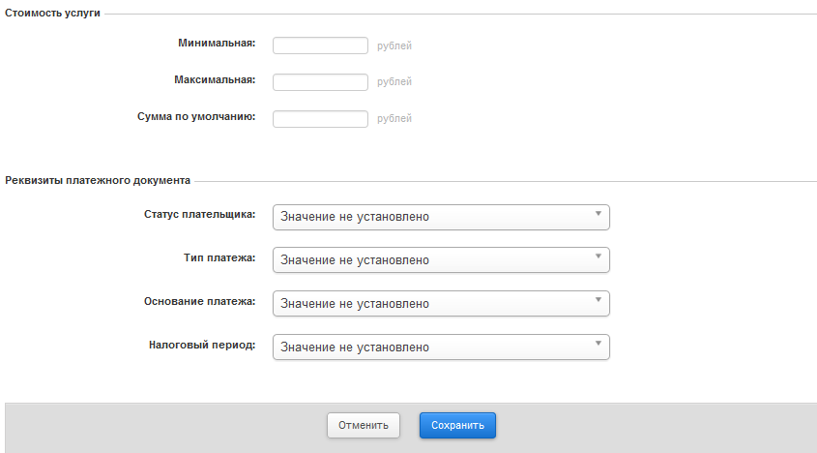
Рис. 51 Карточка услуги
Карточка услуги (см. рис. 51) содержит блоки:
- Общая информация;
- Банковские реквизиты;
- Стоимость услуги;
- Реквизиты платежного документа.

      - Блок «Общая информация»
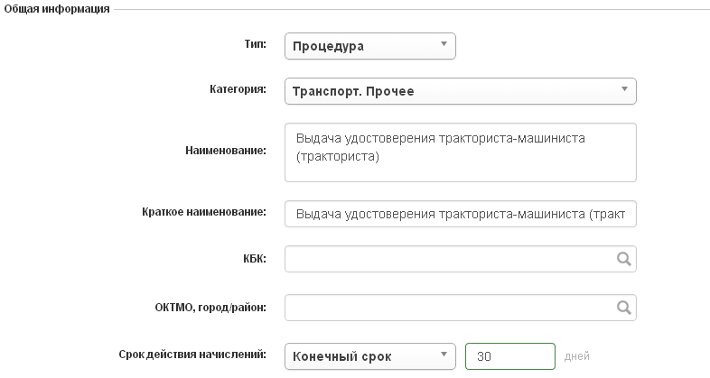
Рис. 52. Блок «Общая информация»
Блок «Общая информация» (см. рис. 52) содержит атрибуты, указанные ниже в таблице:
Название атрибута | Описание атрибута
Тип | Значение выбирается из списка: функция, процедура, группа. Атрибут является обязательным для заполнения. В режиме редактирования атрибут недоступен для изменения.
Категория | Значение выбирается из справочника. Атрибут не является обязательным для заполнения.
Наименование | Полное наименование услуги. Атрибут является обязательным для заполнения.
Краткое наименование | Краткое наименование услуги. Атрибут является обязательным для заполнения.
КБК | Код бюджетной классификации, выбирается из списка КБК Участника. Атрибут не является обязательным для заполнения.
ОКТМО | Значение выбирается из справочника. Отображается код и наименование территории. Атрибут не является обязательным для заполнения.
Срок действия начислений | Позволяет определить срок действия начислений, создаваемых по услуге: «Бессрочно» или «Конечный срок» (значение выбирается из списка). Если выбран конечный срок, то необходимо дополнительно определить срок действия начислений в количестве дней.
      - Блок «Банковские реквизиты»
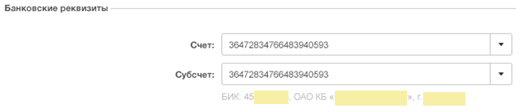
Рис. 53. Блок «Банковские реквизиты»
Блок «Банковские реквизиты» (см. рис. 53) содержит атрибуты, указанные ниже в таблице:
Название атрибута | Описание атрибута
Счет | Номер счета выбирается из списка счетов Участника.  Атрибут не является обязательным для заполнения.
      - Блок «Стоимость услуги»

Рис. 54. Блок «Стоимость услуги»
Блок «Стоимость услуги» (см. рис. 54) содержит атрибуты, указанные ниже в таблице:
Название атрибута | Описание атрибута
Минимальная | Содержит минимальную стоимость услуги (в рублях). При создании начисления у Оператора есть возможность установить сумму начисления не менее данной величины. Атрибут не является обязательным для заполнения. В качестве десятичного разделителя используется символ «запятая».
Максимальная | При создании начисления у Оператора есть возможность установить сумму начисления не более данной величины. Атрибут не является обязательным для заполнения. В качестве десятичного разделителя используется символ «запятая».
Сумма по умолчанию | Сумма начисления, устанавливаемая по умолчанию при создании карточки начисления Оператором. Атрибут не является обязательным для заполнения. В качестве десятичного разделителя используется символ «запятая».
      - Блок «Реквизиты платежного документа»
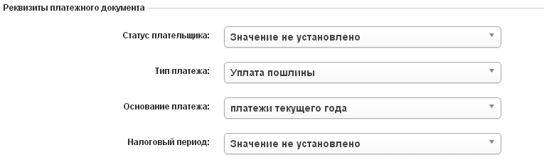

Рис. 55. Блок «Реквизиты платежного документа»
Блок «Реквизиты платежного документа» (см. рис. 55) содержит атрибуты, указанные ниже в таблице:
Название атрибута | Описание атрибута
Статус плательщика | Значение выбирается из справочника.
Тип платежа | Значение выбирается из справочника.
Основание платежа | Тип основания платежа. Выбирается из справочника.
Налоговый период | Значение выбирается из справочника. Значение по умолчанию: «0».

Перечисленные атрибуты не являются обязательными для заполнения.

Карточка услуги в режиме просмотра
Карточка услуги в режиме просмотра содержит вкладки:
- Информация. Содержит атрибуты услуги в режиме чтения (см. рис. 56);
- История. Содержит информацию о действиях с карточкой услуги (см. рис. 57).
Карточка услуги в режиме просмотра содержит элементы управления:
- «Добавить подуслугу» 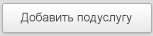. Кнопка позволяет перейти к созданию новой услуги, являющейся дочерней по отношению к данной услуге;
- «Редактировать запись» . Кнопка предназначена для перехода в режим редактирования карточки услуги (см. п. 5.3.3).

      - Вкладка «Информация» карточки услуги в режиме просмотра
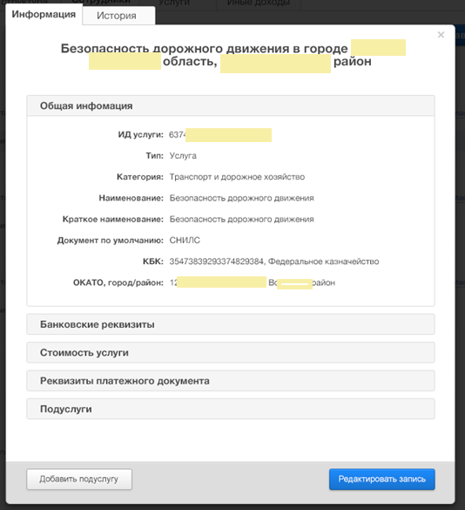
Рис. 56. Вкладка «Информация» карточки услуги в режиме просмотра

Вкладка «Информация» карточки услуги в режиме просмотра содержит блоки:
- Общая информация;
- Банковские реквизиты;
- Стоимость услуги;
- Реквизиты платежного документа.
По умолчанию блок «Общая информация» является раскрытым (см. рис. 52), остальные блоки свернуты. Раскрытие нужного блока осуществляется нажатием левой клавиши мыши на его заголовке, при этом ранее раскрытый блок сворачивается.

В карточке заблокированной услуги отображается соответствующий индикатор:

      - Вкладка «История» карточки услуги в режиме просмотра
Вкладка «История» содержит список действий с карточкой услуги (см. рис. 61). Каждая запись списка содержит сведения:
- Дата и время действия;
- Описание действия;
- Пользователь, выполнивший действие.
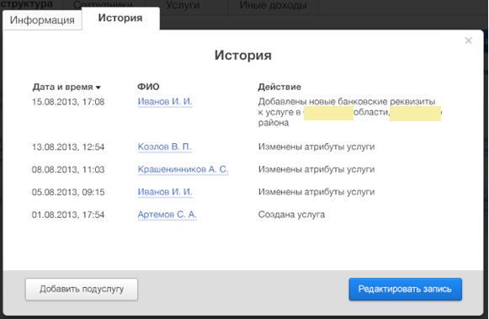
Рис. 57. Вкладка «История» карточки услуги в режиме просмотра

Карточка услуги в режиме редактирования
Карточка редактирования услуги идентична карточке в режиме создания (см. п.5.3.1).

Карточка иного дохода
Карточка иного дохода идентична карточке услуги (см. п.5.3).

Назначение и отмена услуг в подразделении
Подразделение Участника может предоставлять лишь некоторые из услуг, закрепленных за Участником. По умолчанию все услуги, предоставляемые Участником, предоставляются также и всеми его подразделениями. Для того чтобы ограничить или расширить перечень услуг, предоставляемых подразделением, в карточке подразделения необходимо выполнить следующие действия:
- перейти по ссылке или , в зависимости от того, услуги или иные доходы требуется ограничить в подразделении (см. п. 5.1.1.10);
- для ограничения перечня услуг подразделения - в списке назначенных услуг (см. рис. 58) выбрать услуги, которые не должны предоставляться данным подразделением, и нажать на кнопку 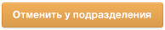;
- для расширения перечня услуг подразделения - в списке не назначенных услуг (см. рис. 59) выбрать услуги, которые должны предоставляться данным подразделением, и нажать на кнопку ;
- вернуться в карточку подразделения с помощью ссылки (если действия с услугами производились из карточки нового подразделения) или (если действия с услугами производились из карточки существующего подразделения).

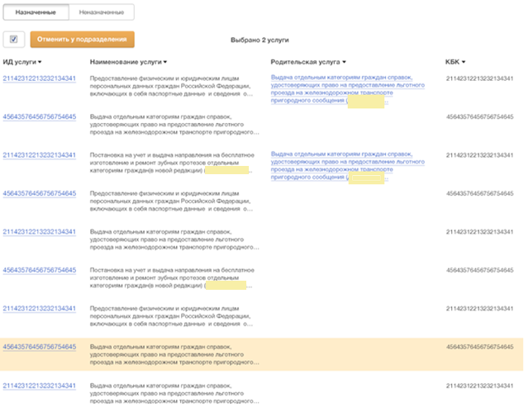
Рис. 58. Ограничение перечня услуг подразделения.

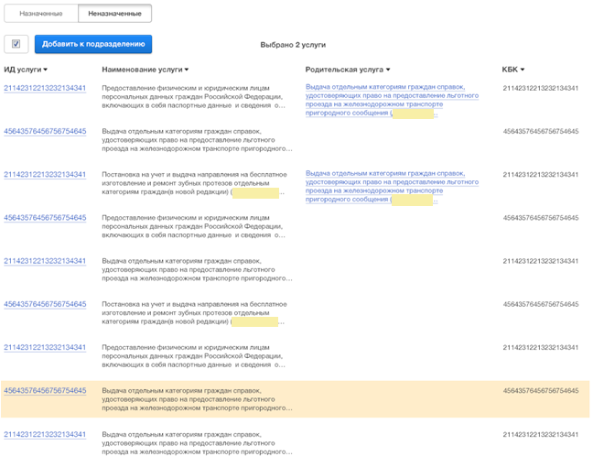
Рис. 59. Расширение перечня услуг подразделения.

Назначение реквизитов услуги в подразделении
Платежные реквизиты определенных услуг могут отличаться в зависимости от подразделения, которое эти услуги предоставляет. Одна и та же услуга может иметь «особые» реквизиты в различных подразделениях.
Для того чтобы назначить, отменить или изменить «особые» реквизиты услуги в подразделении, в карточке этого подразделения необходимо выполнить следующие действия:
- по кнопке (см. п. 5.1.1.10) перейти в список услуг с «особыми» реквизитами в данном подразделении (см. рис. 60);
- для назначения «особых» реквизитов услуги нажать на кнопку  и заполнить карточку реквизитов услуги (см. рис. 61);
- для отмены «особых» реквизитов услуги (группы услуг) выбрать соответствующие услуги и нажать на кнопку ;
- для редактирования ранее назначенных «особых» реквизитов услуги нажать на кнопку ;
- вернуться в карточку подразделения с помощью ссылки (если действия с услугами производились из карточки нового подразделения) или (если действия с услугами производились из карточки существующего подразделения).
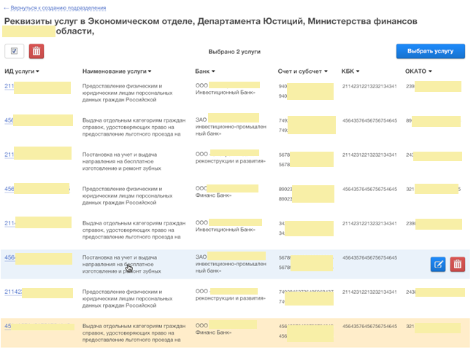
Рис. 60. Список услуг с «особыми» реквизитами в подразделении.
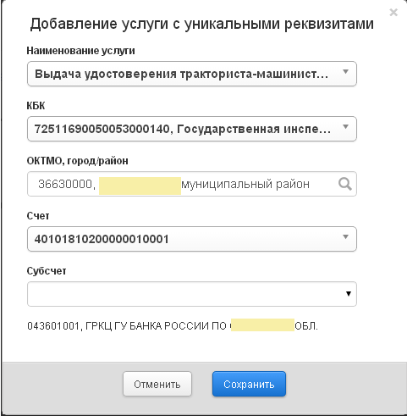
Рис. 61. Карточка реквизитов услуг в подразделении.
Карточка реквизитов услуги в подразделении (см. рис. 61) содержит атрибуты, указанные ниже в таблице:
Название атрибута | Описание атрибута
Наименование услуги | Выбирается из списка услуг Участника. Атрибут является обязательным для заполнения.
КБК | Выбирается из списка КБК Участника.
ОКТМО, город/район | Выбирается из справочника.
Счет | Выбирается из списка счетов Участника.
Субсчет | Выбирается из списка субсчетов выбранного счета.
Основными элементами управления карточки реквизитов услуги в подразделении являются:
- Кнопка «Отменить». Кнопка предназначена для отмены создания карточки или для выхода без сохранения последних изменений.
- Кнопка «Сохранить». Кнопка предназначена для сохранения изменений вновь созданной или измененной карточки.

Карточка начисления
Карточка начисления доступна Финансовому Администратору в режиме просмотра из журналов операций (см. п. 4.3), начислений (см. п. 4.4) и платежей (см. п. 4.5).
Карточка начисления в режиме просмотра содержит вкладки:
- Начисление. Содержит атрибуты начисления в режиме чтения (см. рис. 62);
- История. Содержит информацию о действиях с начислением (см. рис. 63).
Вкладка «Начисление» содержит атрибуты, указанные ниже в таблице:
Название атрибута | Описание атрибута
УИН | Уникальный идентификатор начисления. В зависимости от статуса начисления/квитирования различается цветовое оформление атрибута:  Оплачено/сквитировано:   Не оплачено/не сквитировано:  
Дата создания | Дата создания начисления
Статус | Если начисление не оплачено, то строка статуса также включает информацию о величине неоплаченного остатка суммы начисления.  Статус квитирования может принимать одно из значений:  - Не сквитировано. Платежи, сквитированные с начислением, отсутствуют;  - Сквитировано частично. Сумма платежей, сквитированных с начислением, меньше суммы начисления;  - Сквитировано. Сумма платежей, сквитированных с начислением, равна сумме начисления.
Услуга/функция | Содержит краткое наименование услуги/функции.  Дополнительная информация включает:  полное наименование, категорию и стоимость услуги/функции.  Блок дополнительной информации по умолчанию находится в «скрытом» состоянии. Для его отображения необходимо нажать на кнопку «раскрыть».
Назначение платежа | Содержит наименованием услуги и уточнение назначение платежа.
Дополнительная информация | Содержит дополнительную информацию к начислению.
Администратор начислений | Содержит краткое наименование Администратора начислений.  Также содержит информацию о реквизитах платежного документа: наименование получателя платежа, ИНН, КПП, наименование банка получателя, счет, субсчет, КБК и ОКТМО.  По умолчанию группа реквизитов платежного документа находится в «скрытом» состоянии. Для отображения информации необходимо нажать на кнопку «раскрыть».
Плательщик | Содержит информацию о документе, предъявленном плательщиком при создании начисления (например, СНИЛС для физического лица, ИНН/КПП для юридического лица).
Список платежей | Содержит список платежей, сквитированных с начислением, включает информацию о дате, сумме платежа и уникальном идентификаторе платежа (УИП).
Поля расчетного документа | Содержит статус плательщика, тип платежа, основание платежа, налоговый период, номер и дату документа
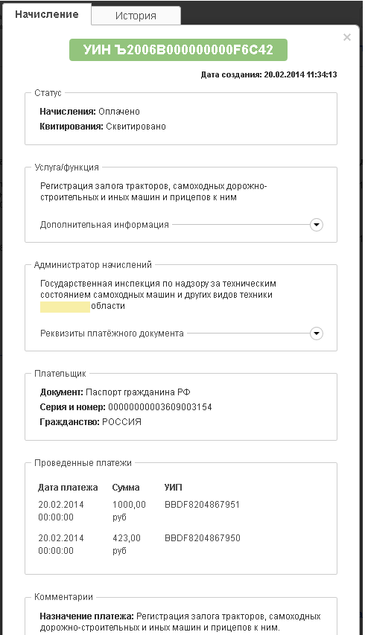
Рис. 62. Карточка начисления в режиме чтения.

Вкладка «История» содержит список действий с карточкой начисления (см. рис. 63). Каждая запись списка содержит сведения:
- Дата и время действия;
- Описание действия
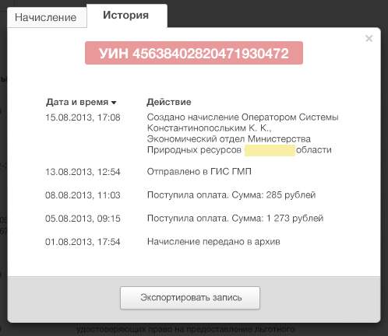
Рис. 63. Вкладка «История» карточки начисления в режиме просмотра
Кнопка  позволяет выгрузить сведения о начислении в файл на жестком диске или съемном носителе.

Карточка платежа
Платежи поступают в Систему из ГИС ГМП в результате действий Оператора или Финансового Оператора либо при загрузке Системой в автоматическом режиме по настроенному расписанию.
Платежи не могут быть изменены пользователями Системы.
Карточка платежа может быть открыта Финансовым Администратором Системы по ссылке на УИП из журнала платежей.
Карточка платежа содержит вкладки:
- Платеж. Содержит реквизиты платежа (см. рис. 64)
- Квитанция. Содержит реквизиты квитанции (см. рис. 65)
- История. Содержит сведения о дате и времени загрузки в систему, аннулировании и ручном квитировании.
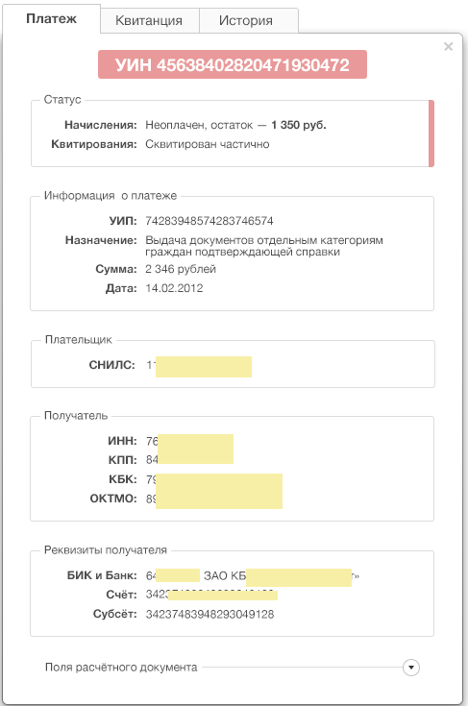
Рис. 64 Карточка платежа. Вкладка «Платеж».
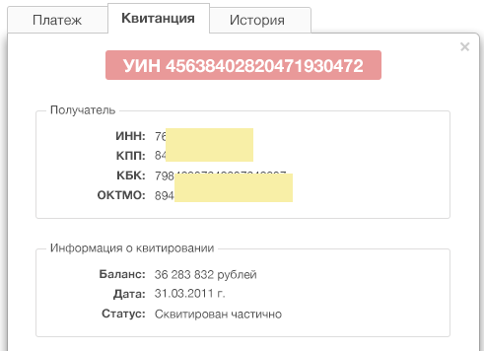
Рис. 65 Карточка платежа. Вкладка «Квитанция».

